PROIECT BAZE DE DATE-SPITAL DE STAT DIN ROMANIA

PROFESOR COORDONATOR: POPEANGA JANINA

STUDENT: PINTILIE ANA-MARIA

AN DE STUDIU: 2

A.S.E. BUCURESTI, FACULTATEA DE CIBERNETICA,

STATISTICA SI INFORMATICA ECONOMICA

CUPRINS

1.ERD

2.Cerinte proiect,rezolvarea acestora si capturi de ecran din SQL DEVELOPER.

3.Argumentarea temei alese si descriereea entitatilor si relatiilor dintre ele

**1.Sa se creeze tabelele DEPARTAMENTE_PINTILIE,**

**FISA_INTERNARE,PACIENT,SALON, in care sa fie precizate restrictiile de integritate.**

CREATE TABLE DEPARTAMENTE_PINTILIE

(id_dep number(6) constraint pk_departamente_pintilie primary key,

nr_doctori number(3) not null,

den_dep varchar2(20) not null);

CREATE TABLE PACIENT

(cnp_pacient number(13)constraint pk_cnp_pacient primary key,

nume varchar2(30) unique,

prenume varchar2(30) unique,

telefon varchar2(10) unique,

localitate varchar2(20)not null,

sex varchar2(1)not null);

CREATE TABLE SALON

(id_salon number(4)constraint pk_salon primary key,

nr_pacienti number(2)not null,

tip_salon varchar2(15) not null);

CREATE TABLE FISA_INTERNARE

(id_fisa_internare number(20)constraint pk_id_fisa_internare primary key,

cnp_pacient number(13),

constraint fk_cnp_pacient foreign key(cnp_pacient) references PACIENT(cnp_pacient),

cnp_doctor number(13),

constraint fk_cnp_doctor foreign key(cnp_doctor) references DOCTOR(cnp_doctor),

id_salon number(4),

constraint fk_id_salon foreign key(id_salon) references SALON(id_salon),

data_intrare date NOT NULL,

data_iesire date NOT NULL,

diagnostic varchar2(20) NOT NULL,

medicamentatie varchar2(100) NOT NULL,

stare_pacient varchar2(1) NOT NULL);

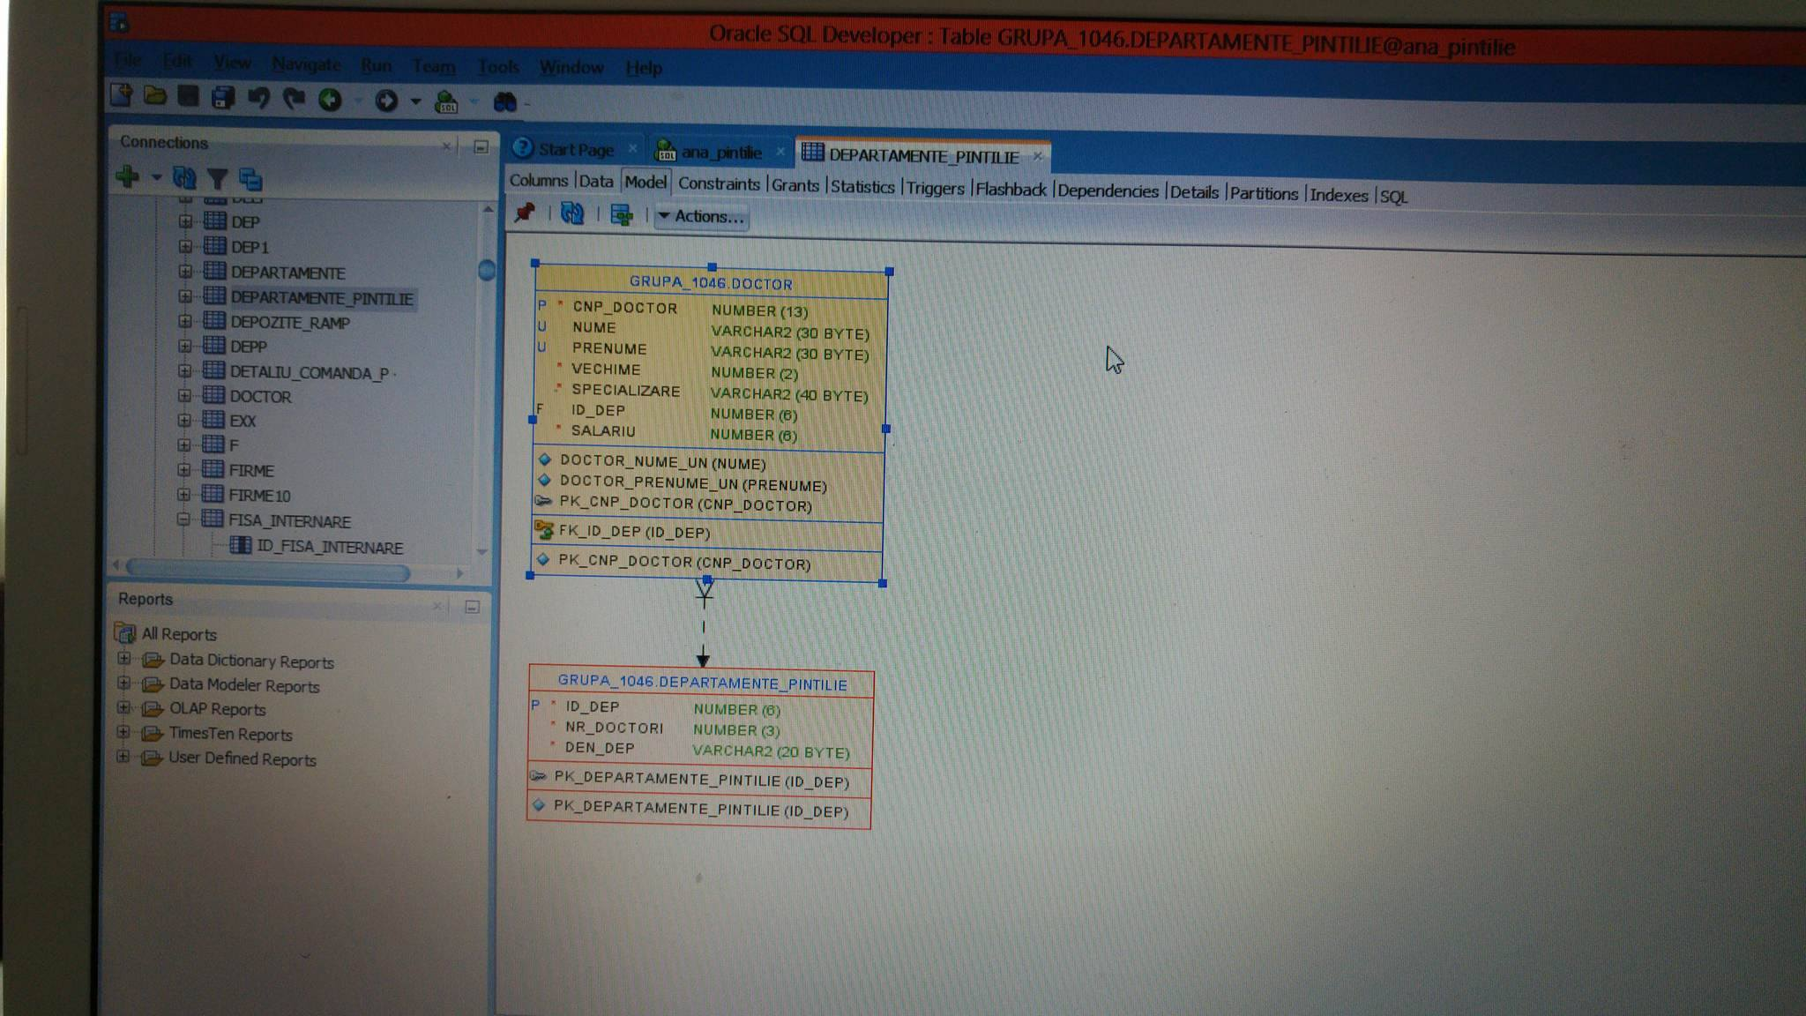

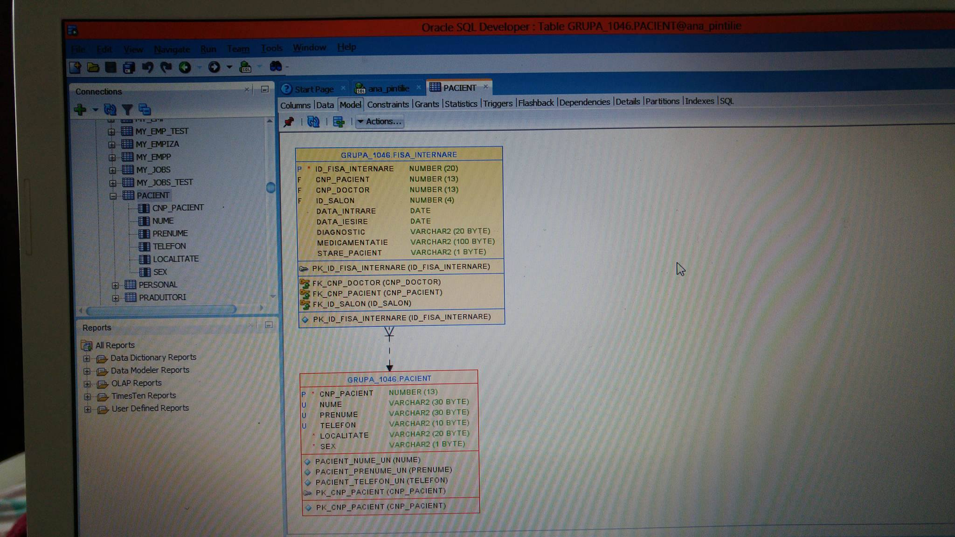

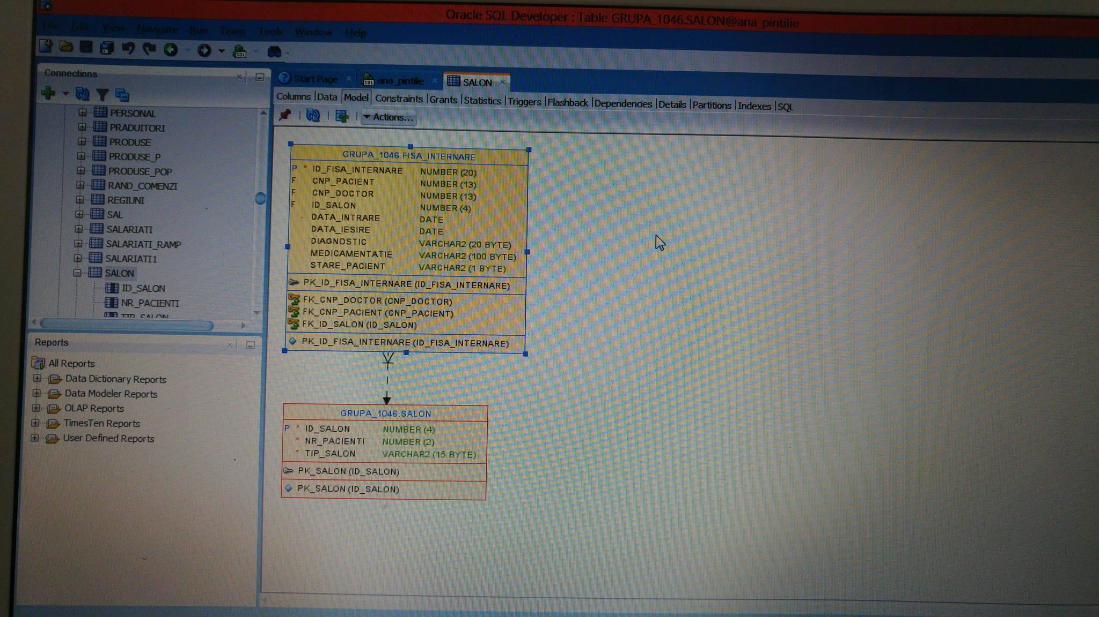

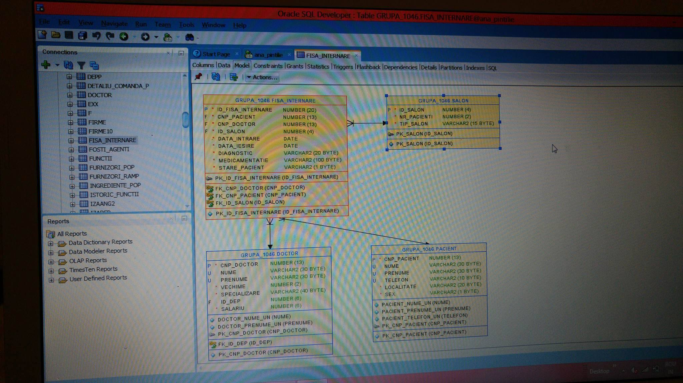

**2.Sa se creeze tabela DOCTOR**

CREATE TABLE DOCTOR

(cnp_doctor number(13)

constraint pk_cnp_doctor primary key,

nume varchar2(30) unique,

prenume varchar2(30)unique,

vechime number(2) not null,

specializare varchar2(40) not null,

id_dep number(6),

salariu number(6) not null);

**3. Sa se adauge o restriictie de integritate pe coloana id_dep a tabelei DOCTOR**

alter table DOCTOR

add constraint fk_id_dep

foreign key(id_dep)

references DEPARTAMENTE_PINTILIE(id_dep);

4.Sa se reenumeasca tabela SALON cu SALON_PACIENTI

ALTER TABLE SALON RENAME TO SALON_PACIENTI;

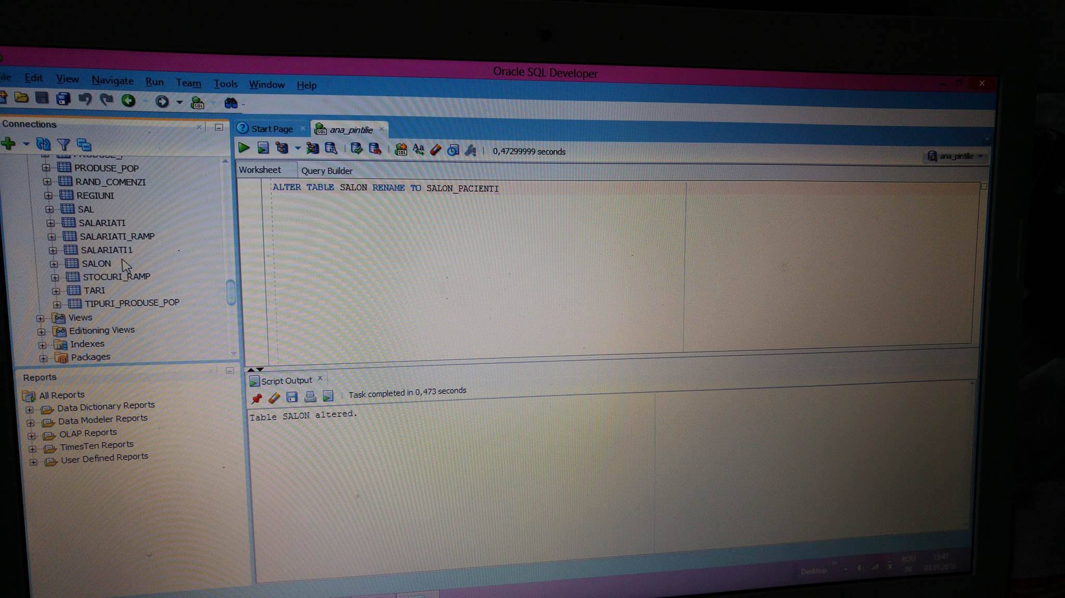

**5. Sa se adauge coloana stare_salon in tabela FISA_INTERNARE**

alter table FISA_INTERNARE

add stare_salon varchar2(20);

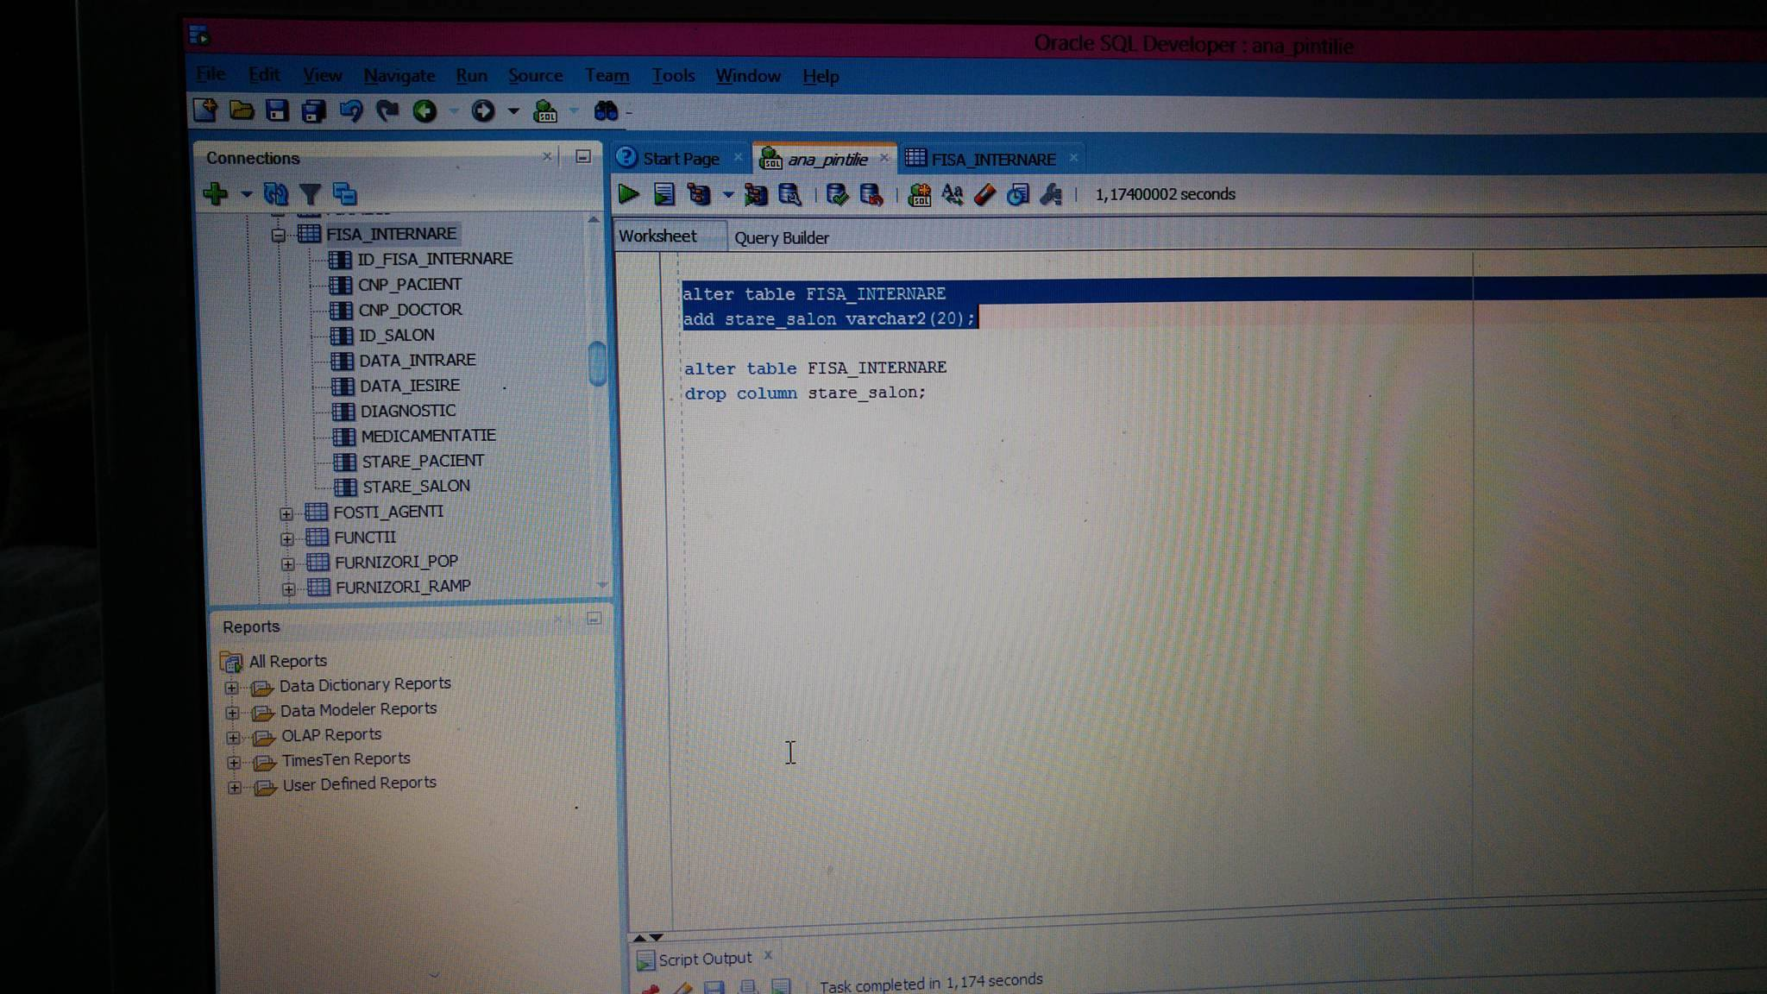

**6. Sa se stearga coloana stare_salon**

alter table FISA_INTERNARE

drop column stare_salon;

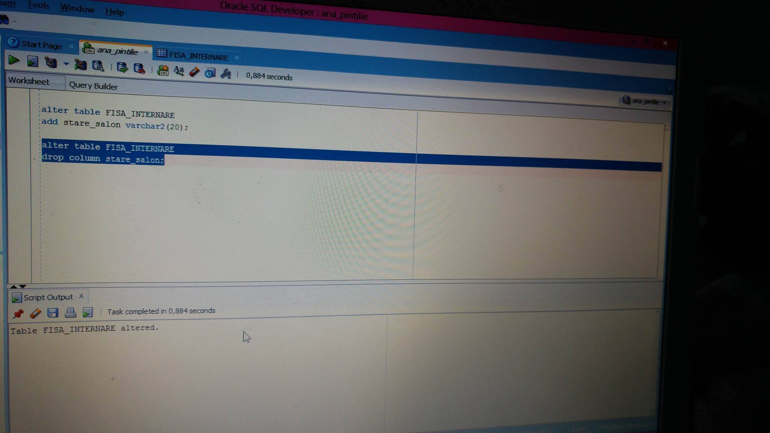

**7. Sa se modifice tipul de date al coloanei stare_salon**

alter table FISA_INTERNARE

modify stare_salonvarchar2(50);

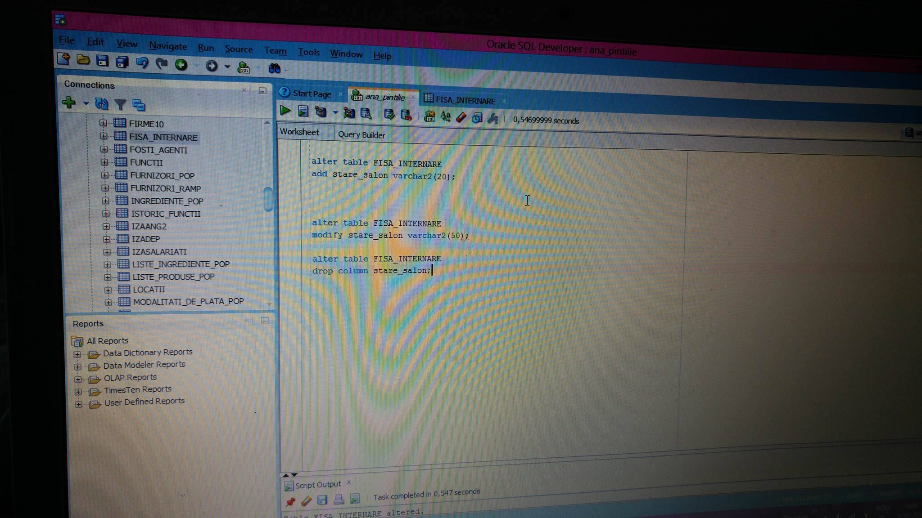

**8.Sa se inactiveze coloana stare_salon**

ALTER TABLE FISA_INTERNARE

SET UNUSED COLUMN stare_salon;

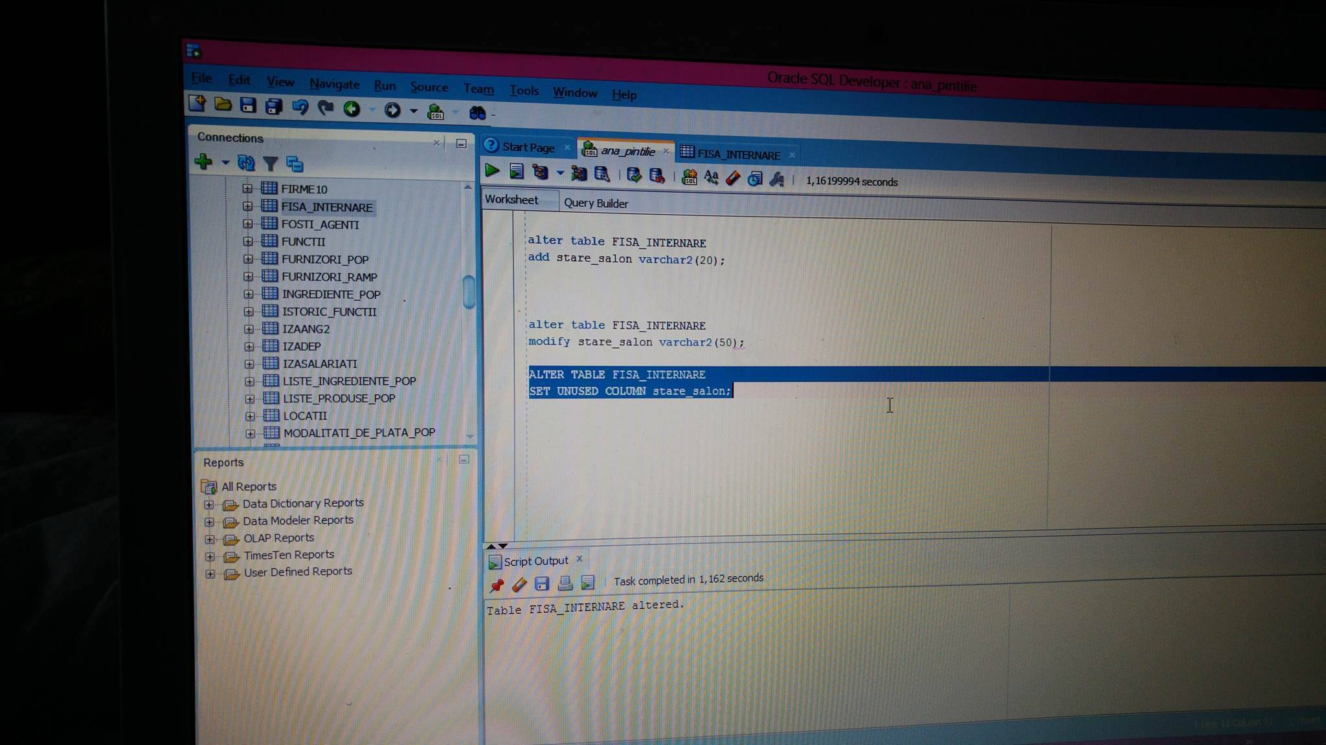

**9. Sa se adauge o restrictie pe coloana vechime**

ALTER TABLE DOCTOR

ADD CONSTRAINT check_vechime CHECK (vechime>18 and vechime<60);

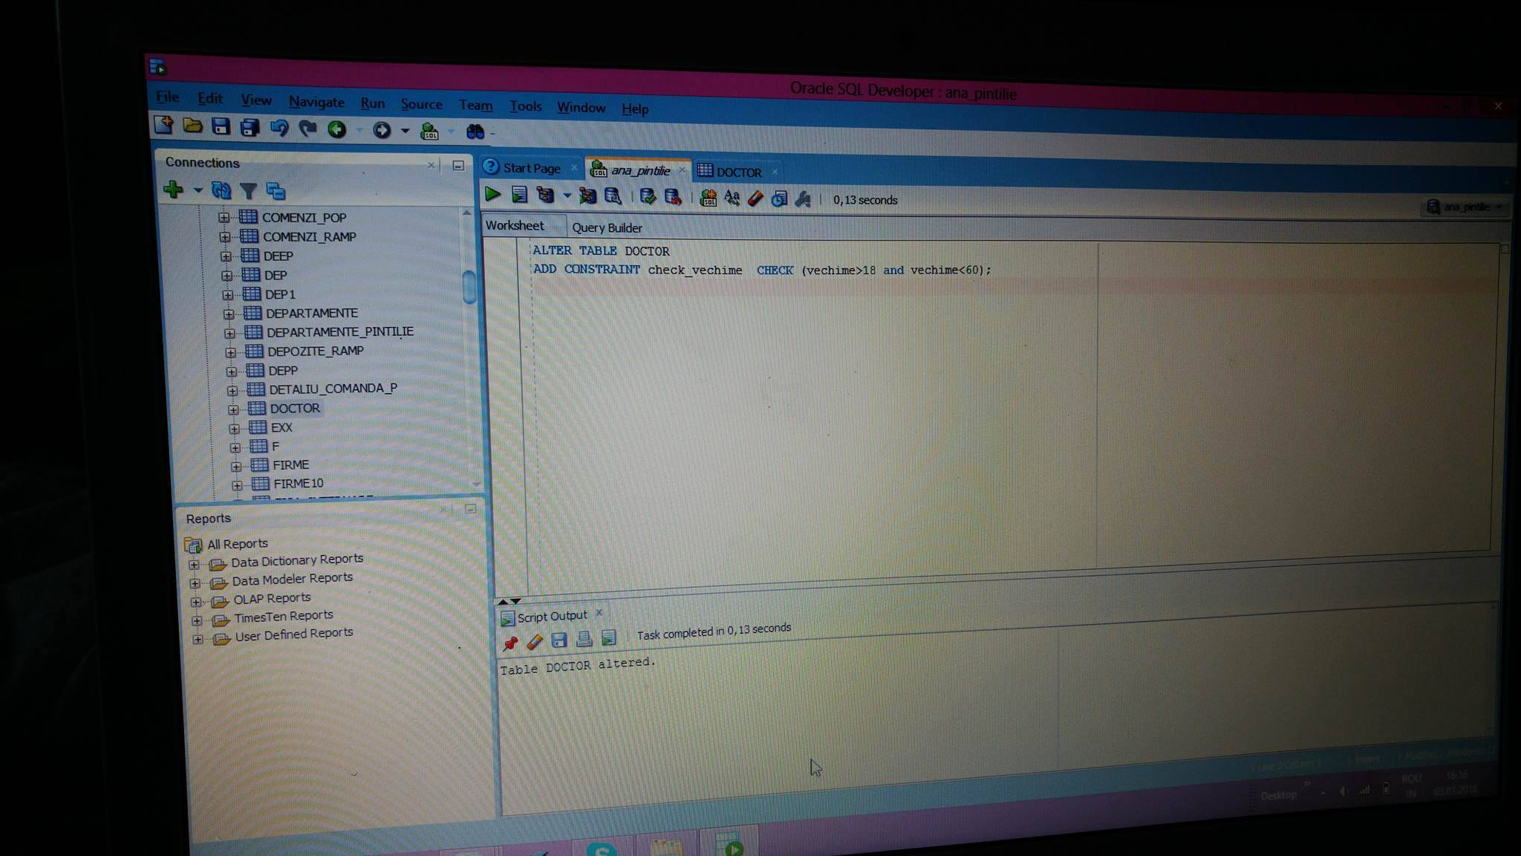

**10. Sa se dezactiveze restrictia anterioara**

ALTER TABLE DOCTOR

DISABLE CONSTRAINT check_vechime;

**11. Sa se stearga restrictia anterioara**

ALTER TABLE DOCTOR

DROP CONSTRAINT check_vechime;

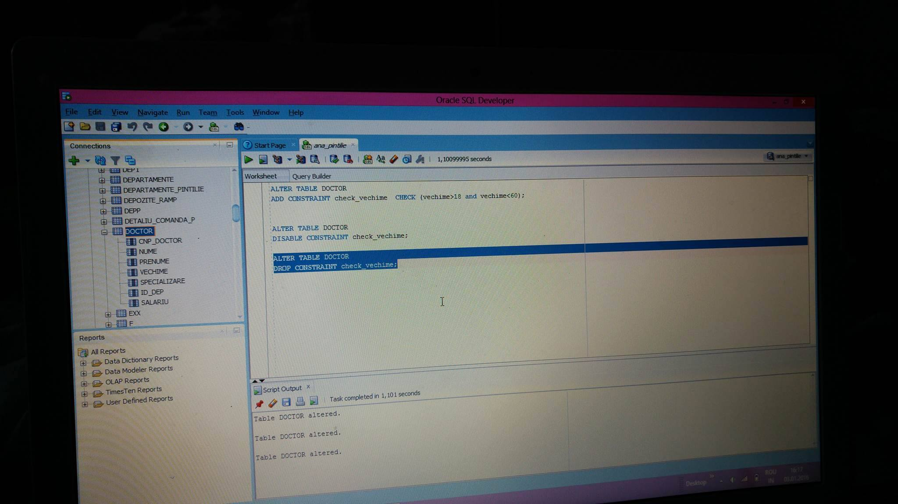

**12. Creare tabela FISA**

CREATE TABLE FISA

(id_fisa_internare number(20),

cnp_pacient number(13),

data_intrare date ,

data_iesire date ,

diagnostic varchar2(20),

medicamentatie varchar2(100),

stare_pacient varchar2(1));

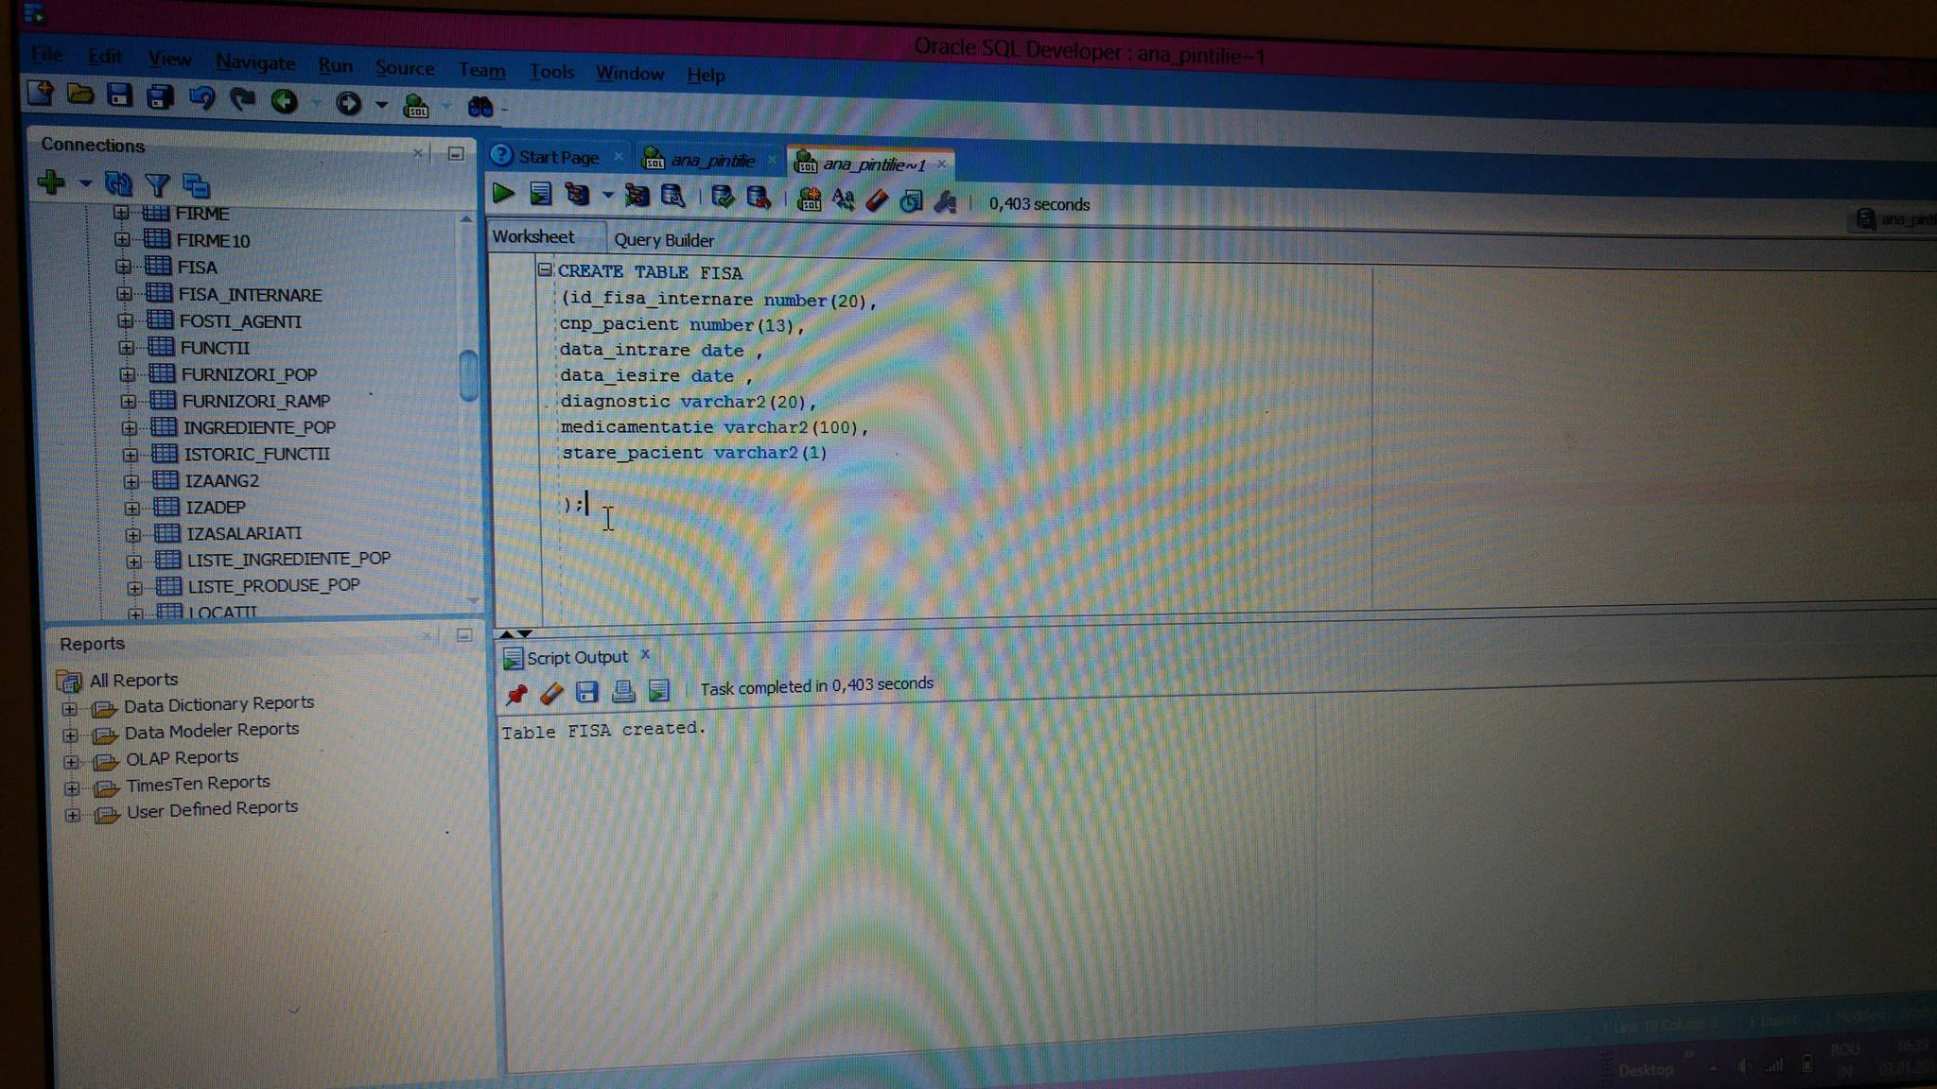

**13. Sa se stearga tabela FISA inclusiv restrictiile acesteia,cu posibilitati de recuperare**

DROP TABLE FISA CASCADE CONSTRAINTS;

FLASHBACK TABLE FISA TO BEFORE DROP;

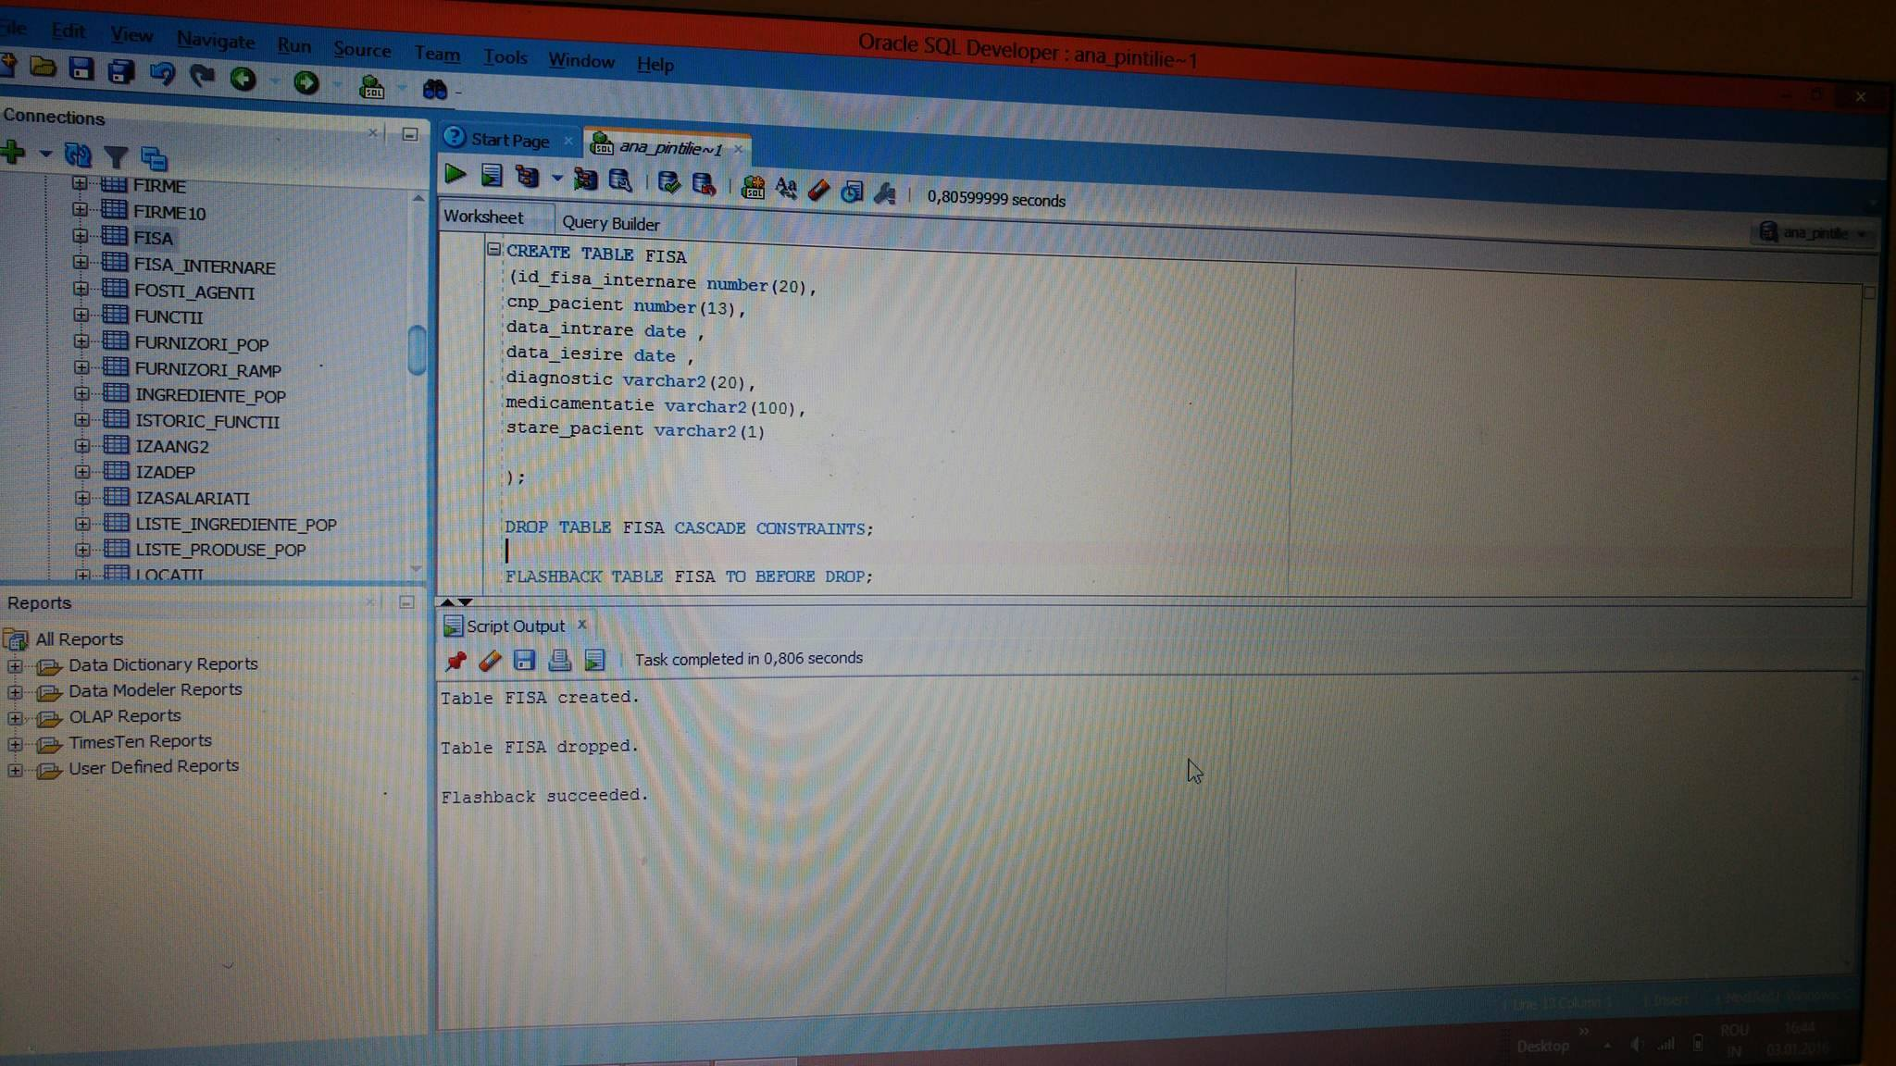

**14. Stergere definitiv tabela anterioara fara posibilitatea de recuperare**

DROP TABLE FISA PURGE;

**15.Inserare inregistrari in tabele**

INSERT INTO SALON (id_salon,nr_pacienti, tip_salon) VALUES (207, 2, 'dublu');

INSERT INTO SALON VALUES (130, 3, 'triplu');

INSERT INTO SALON (id_salon,nr_pacienti, tip_salon) VALUES (50, 5, 'multisalon');

INSERT INTO SALON (id_salon,nr_pacienti, tip_salon) VALUES (150, 5, 'multisalon');

INSERT INTO SALON (id_salon,nr_pacienti, tip_salon) VALUES (7, 7, 'multisalon');

INSERT INTO SALON (id_salon,nr_pacienti, tip_salon) VALUES (35, 4, 'multisalon');

INSERT INTO SALON (id_salon,nr_pacienti, tip_salon) VALUES (44, 2, 'dublu');

INSERT INTO SALON (id_salon,nr_pacienti, tip_salon) VALUES (34, 2, 'dublu');

INSERT INTO SALON (id_salon,nr_pacienti, tip_salon) VALUES (45, 3, 'triplu');

INSERT INTO SALON (id_salon,nr_pacienti, tip_salon) VALUES (8, 3, 'triplu');

INSERT INTO PACIENT VALUES (1671010345423,'AURAS','SANDU', 0721823945,'BUCURESTI','M' );

INSERT INTO PACIENT VALUES (1782708234565,'ALEXEI','DAVID',0726324635,'BUCURESTI','M' );

INSERT INTO PACIENT VALUES (2671110345423,'ZALIN','SOFIA', 0742343678,'BUCURESTI','F' );

INSERT INTO PACIENT VALUES (2811305342456,'FLAV','ANASTASIA',0753927381,'IASI','F' );

INSERT INTO PACIENT VALUES (1771016345327,'DOROI','FLAVIAN',0781824935,'MARAMURES','M' );

INSERT INTO PACIENT VALUES (1571020344724,'POMOI','CASTELIAN',0723456945,'CRAIOVA','M' );

INSERT INTO PACIENT VALUES (2671111345423,'MARISA','SELINA',0731823945,'BUCURESTI','F' );

INSERT INTO PACIENT VALUES (2571010345423,'SICU','MIOARA',0731823955,'BUCURESTI','F' );

INSERT INTO PACIENT VALUES (2671010345459,'ACARAS','VANESA',0722923375,'TIMISOARA','F' );

INSERT INTO PACIENT VALUES (1871010349923,'ESEN','HARIN',0761890945,'COSNTANTA','M' );

INSERT INTO DEPARTAMENTE_PINTILIE VALUES (167432,15,'ORL' );

INSERT INTO DEPARTAMENTE_PINTILIE VALUES (124353,50,'NEUROCHIRURGIE' );

INSERT INTO DEPARTAMENTE_PINTILIE VALUES (14253,55,'TERAPIE_INTENSIVA' );

INSERT INTO DEPARTAMENTE_PINTILIE VALUES (155322,200,'CHIRURGIE' );

INSERT INTO DEPARTAMENTE_PINTILIE VALUES (346287,70,'PEDIATRIE' );

INSERT INTO DEPARTAMENTE_PINTILIE VALUES (187631,35,'ORTOPEDIE' );

INSERT INTO DEPARTAMENTE_PINTILIE VALUES (295478,60,'TRAUMATOLOGIE' );

INSERT INTO DEPARTAMENTE_PINTILIE VALUES (100431,100,'ATI' );

INSERT INTO DEPARTAMENTE_PINTILIE VALUES (111432,180,'AMBULATORIU' );

INSERT INTO DEPARTAMENTE_PINTILIE VALUES (100145,200,'CAMERA_DE_GARDA' );

INSERT INTO DEPARTAMENTE_PINTILIE VALUES (190906,90,'INVESTIGATII_IMAG' );

INSERT INTO DEPARTAMENTE_PINTILIE VALUES (234532,25,'LABORATOR' );

INSERT INTO DEPARTAMENTE_PINTILIE VALUES (345356,58,'RECUPERARE_MEDICALA' );

INSERT INTO DOCTOR VALUES (1790217924860,'DOCHIN','VIOREL',13,'ORL',167432,5000 );

INSERT INTO DOCTOR VALUES (1790709233434,'VLOHAF','FIAN',15,'ORL',167432,5050 );

INSERT INTO DOCTOR VALUES (1840509278430,'SEVAT','ANDREI',10,'ORL',167432,4449 );

INSERT INTO DOCTOR VALUES (1650311234860,'DAMIAN','VALERIU',22,'NEUROCHIRURGIE',124353,6700 );

INSERT INTO DOCTOR VALUES (1680725234860,'MARINESCU','SAVIN',19,'NEUROCHIRURGIE',124353,5900 );

INSERT INTO DOCTOR VALUES (1650803234860,'POPIN','LIVIU',22,'NEUROCHIRURGIE',124353,8900);

INSERT INTO DOCTOR VALUES (1650809254760,'SILVESTRU','VALENTIN',13,'NEUROCHIRURGIE',124353,8900);

INSERT INTO DOCTOR VALUES (2660709642467,'VACARESCU','MARTA',13,'TERAPIE_INTENSIVA',14253,3500 );

INSERT INTO DOCTOR VALUES (2710518653246,'VELICAN','LARISA',17,'TERAPIE_INTENSIVA',14253,3500 );

INSERT INTO DOCTOR VALUES (2751127763790,'LASCAR','FLAVIA',20,'TERAPIE_INTENSIVA',14253,3500 );

INSERT INTO DOCTOR VALUES (2721206865433,'CIURGESCU','ANCA',25,'TERAPIE_INTENSIVA',14253,4700 );

INSERT INTO DOCTOR VALUES (2710111538860,'DENIT','ALEXANDRA',23,'CHIRURGIE',155322,12300);

INSERT INTO DOCTOR VALUES (2710823532463,'NEFERU','ANEMONA',23,'CHIRURGIE',155322,12300 );

INSERT INTO DOCTOR VALUES (1610511897632,'BENIAMIN','ALEXANDRU',33,'CHIRURGIE',155322,14600 );

INSERT INTO DOCTOR VALUES (2680111538860,'SOFINEANU','ALEXANDRINA',19,'PEDIATRIE',346287,4800 );

INSERT INTO DOCTOR VALUES (1691211545860,'SOFROGEA','CLAUDIU',18,'PEDIATRIE',346287,4400);

INSERT INTO DOCTOR VALUES (2580111536530,'SATNAIANU','CARMEN',13,'ORTOPEDIE',187631,4500 );

INSERT INTO DOCTOR VALUES (2580201536530,'ALEXANDRE','CORNELIA',20,'TRAUMATOLOGIE',295478,7500 );

INSERT INTO DOCTOR VALUES (1580807536530,'TINCOV','PAUL',18,'ATI',100431,6000 );

INSERT INTO DOCTOR VALUES (1690616536530,'SIVOIU','DAMIAN',15,'AMBULATORIU',111432,3800);

INSERT INTO DOCTOR VALUES (1580128536530,'BOGOIU','SILVIU',21,'CAMERA_DE_GARDA',100145,2900 );

INSERT INTO DOCTOR VALUES (1591011536530,'SAMANCIOV','TITEL',17,'INVESTIGATII_IMAG',190906,4500 );

INSERT INTO DOCTOR VALUES (2670311523560,'EUSEBIU','RENATA',13,'LABORATOR',234532,5500 );

INSERT INTO DOCTOR VALUES (2580723343430,'SALISTEANU','RIVENA',18,'RECUPERARE_MEDICALA',345356,4500 );

INSERT INTO FISA_INTERNARE VALUES(1234,1671010345423,1790217924860,207,'12 IANUARIE 2015','29 IANUARIE 2015','rinosinuzita','multe pastile','buna');

INSERT INTO FISA_INTERNARE VALUES(1235,1782708234565,1650311234860,207,'24 OCTOMBRIE 2013','1 DECEMBRIE 2013','hernie de disc','operatie','r');

INSERT INTO FISA_INTERNARE VALUES(1236,2671110345423,2710518653246,150,'13 APRILIE 2008','15 APRILIE 2008','criza astmatica','MULTE PASTILE','b');

INSERT INTO FISA_INTERNARE VALUES(1237,2811305342456,2710823532463,44,'25 APRILIE 2009','18 IUNIE 2009','cancer intestinal','citostatice','r');

INSERT INTO FISA_INTERNARE VALUES(1238,1771016345327,2580111536530,44,'4 IULIE 2007','28 SEPTEMBRIE 2007','coxartroza','injectii','b');

INSERT INTO FISA_INTERNARE VALUES(1239,1571020344724,2580201536530,130,'10 MARTIE 2004','14 IUNIE 2004','artropatia Charcot','pastile','b');

INSERT INTO FISA_INTERNARE VALUES(1240,2671111345423,1580807536530,130,'15 MARTIE 2001','6 IULIE 2001','HIV','pastile','r');

INSERT INTO FISA_INTERNARE VALUES(1241,2571010345423,1690616536530,8,'3 MAI 2000','6 AUGUST 2000','ARSURI GRAVE','pastile','r');

INSERT INTO FISA_INTERNARE VALUES(1242,2671010345459,1580128536530,8,'5 MAI 2010','5 MAI 2010','CAZATURA','pastile','b');

INSERT INTO FISA_INTERNARE VALUES(1243,2671010345459,1591011536530,8,'8 APRILIE 2010','8 APRILIE 2010','RMN','NIMIC','b');

INSERT INTO FISA_INTERNARE VALUES(1244,1871010349923,2670311523560,7,'9 FEBRUARIE 2010','12 FEBRUARIE 2010','ANALIZE SANGE','NIMIC','b');

INSERT INTO FISA_INTERNARE VALUES(1245,1771016345327,2580723343430,7,'17 MAI 2014','12 IULIE 2014','KINETOTERAPIE','NIMIC','b');

**16. Sa se actualizeze numele pacientului cu cnp-ul 1782708234565 in ALEXis**

UPDATE PACIENT

SET NUME=UPPER('ALEXis')

Where cnp_pacient=1782708234565;

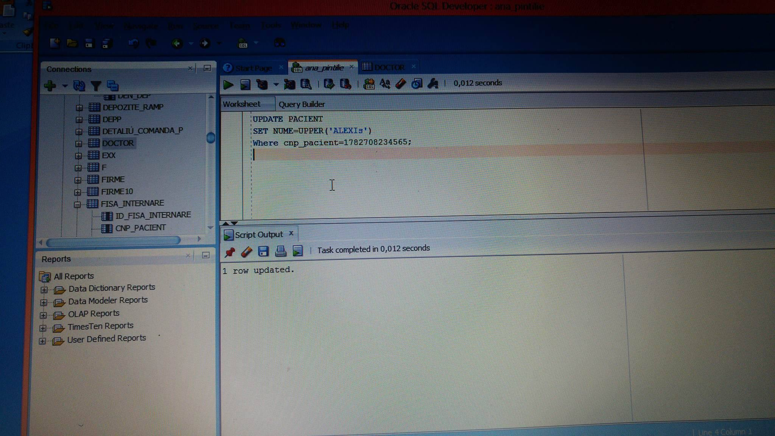

**17.Sa se stearga saloanele ale caror id depaseste 270**

DELETE FROM SALON

WHERE id_salon >270;

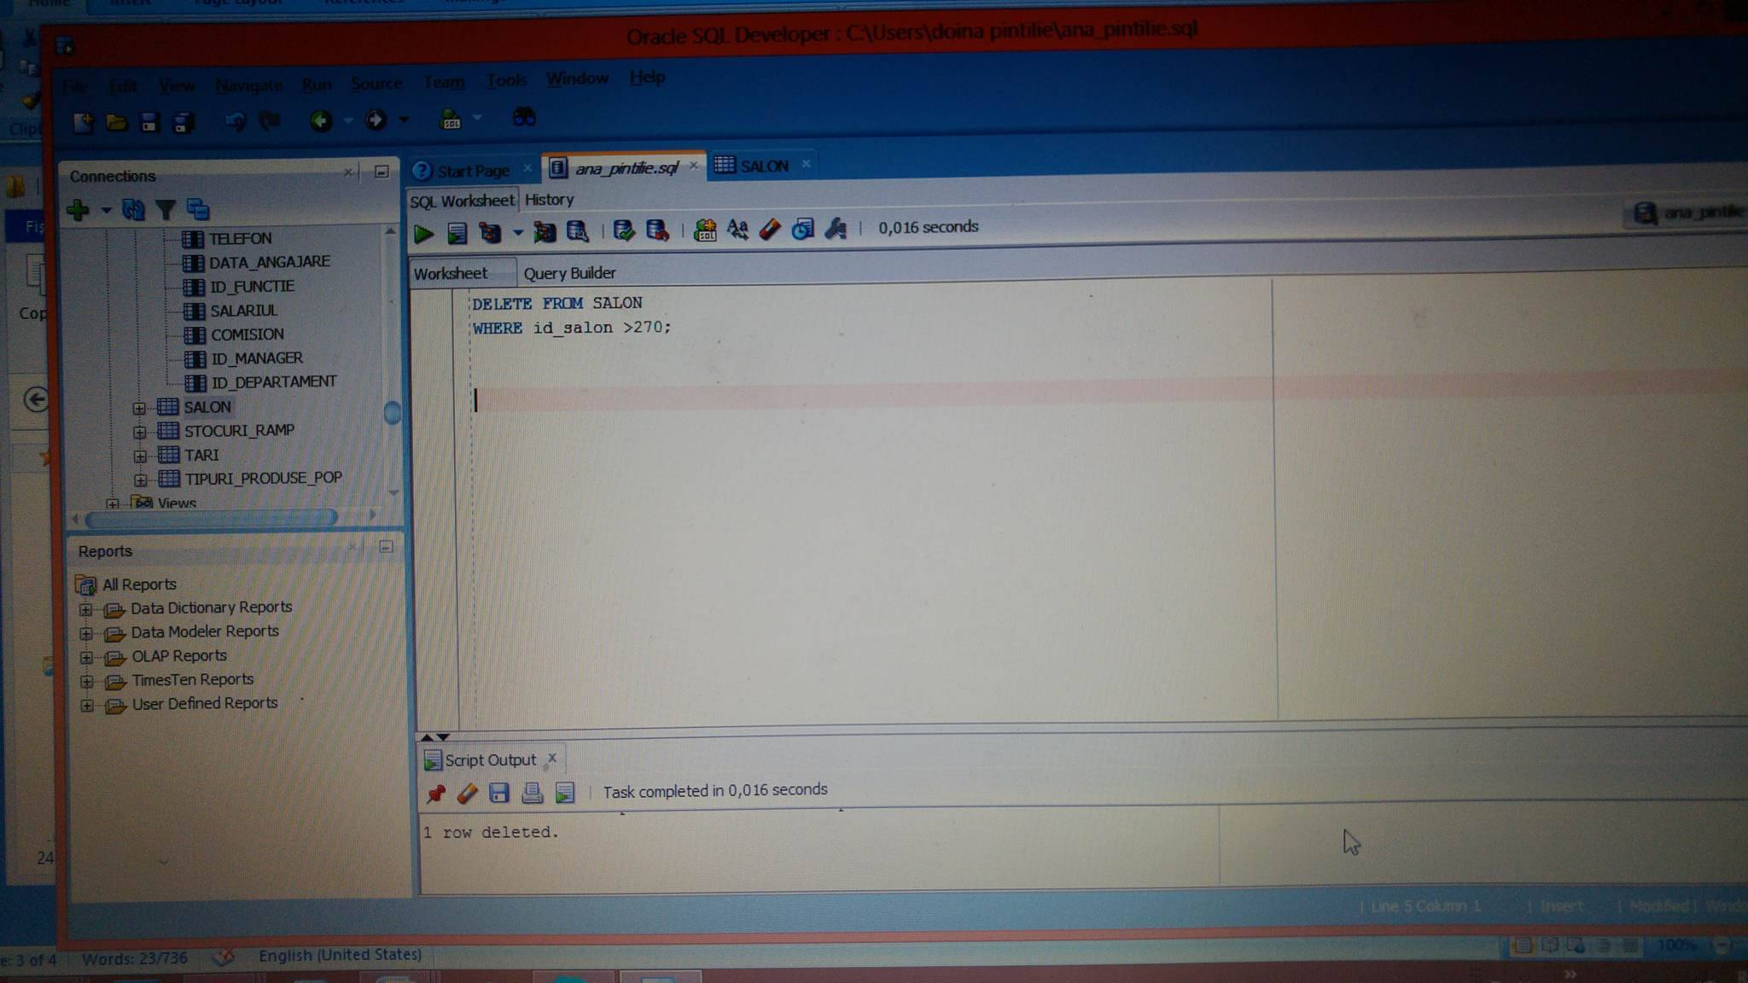

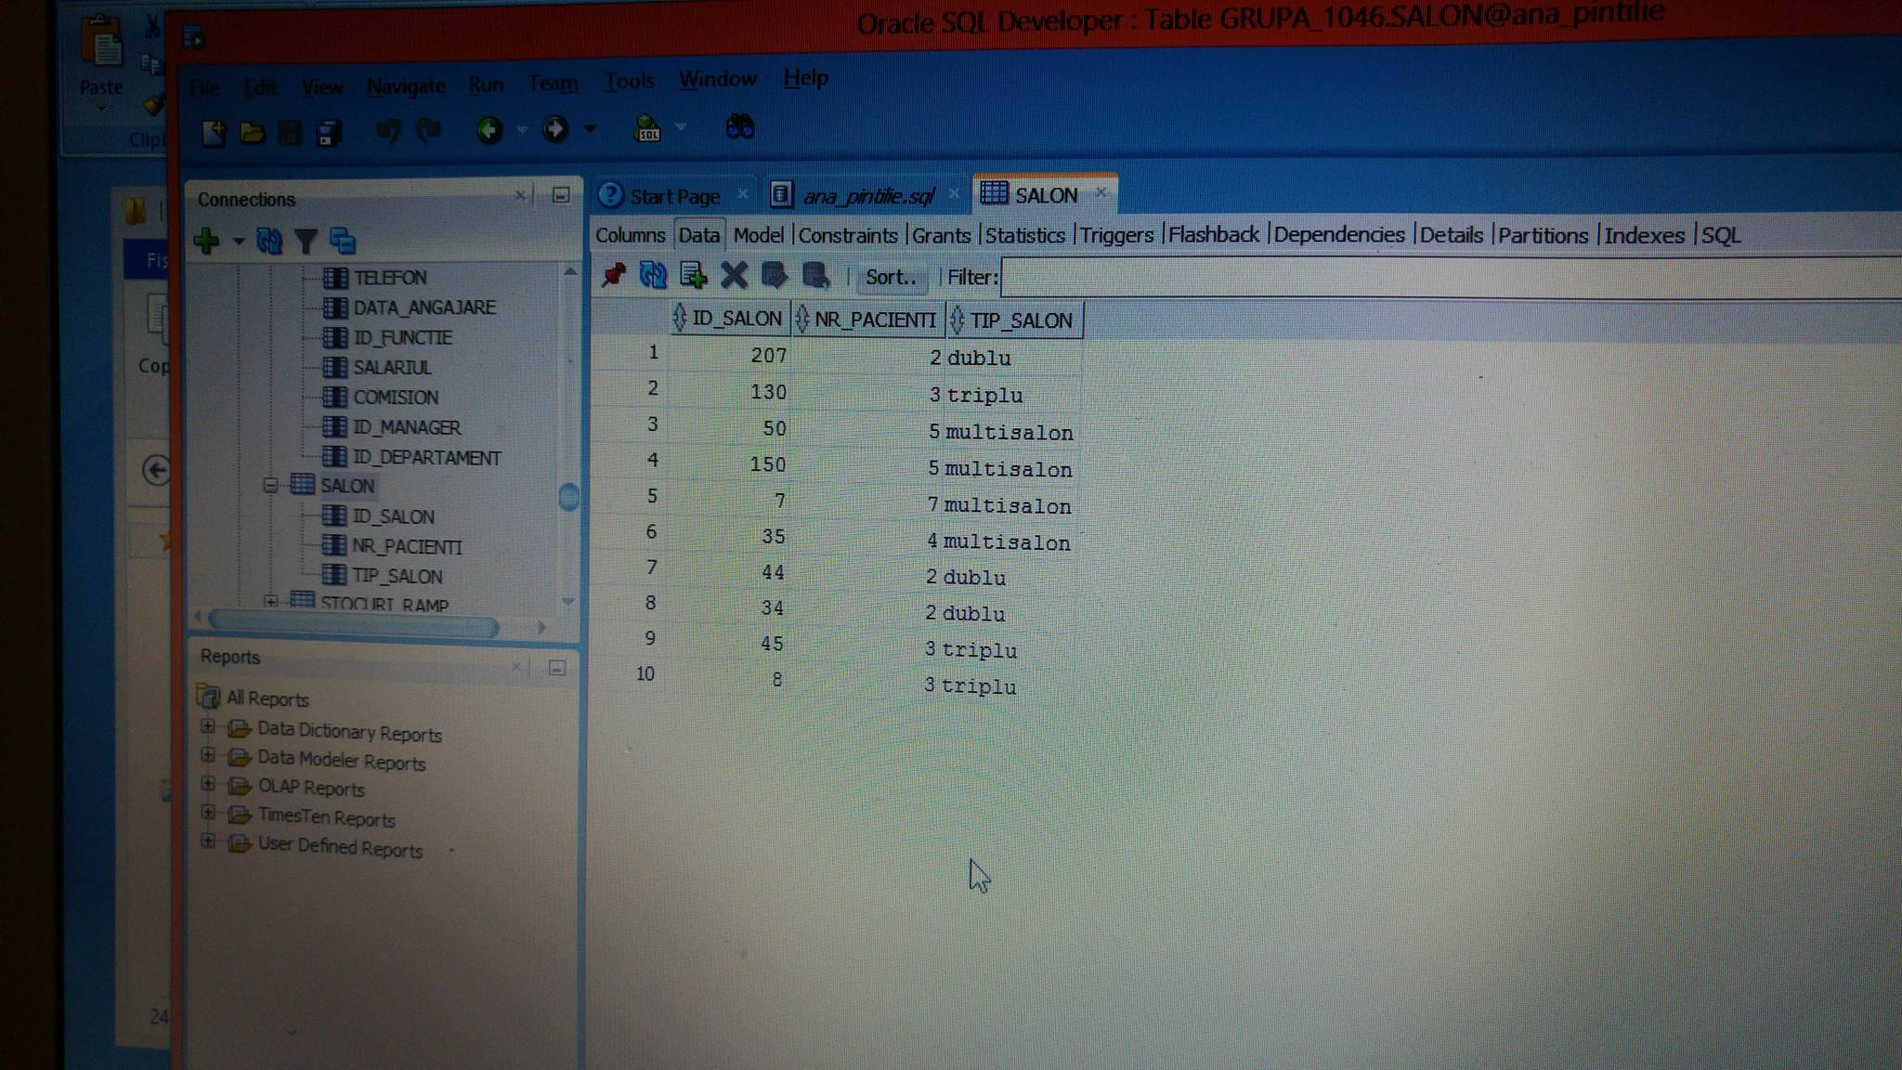

**18. Folosind operatorul de concatenare intre penume si numeale pacienilor, creati un alias pentru pacientii ale caror prenume incep cu S.**

select nume||' ' ||prenume identitate_pacient

from PACIENT

where upper(prenume) like 'S%';

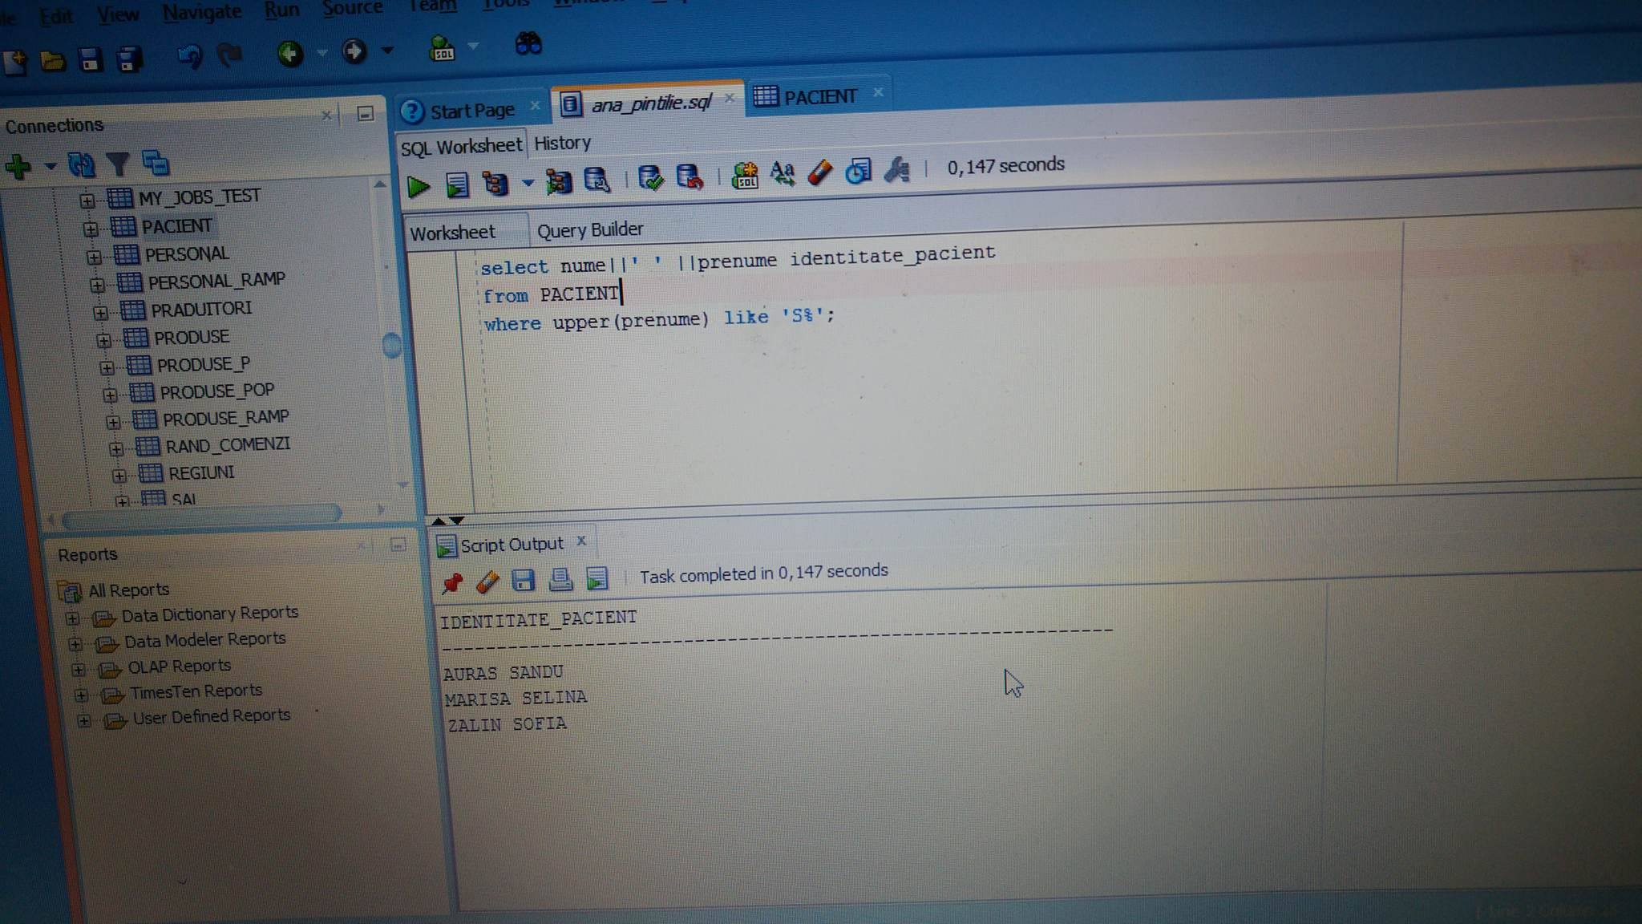

**19. Implementati o interogare pt functii numerice**

select round(20.35,-1)from dual;

select round(20.35,1)from dual;

select round(20.35,-2)from dual;

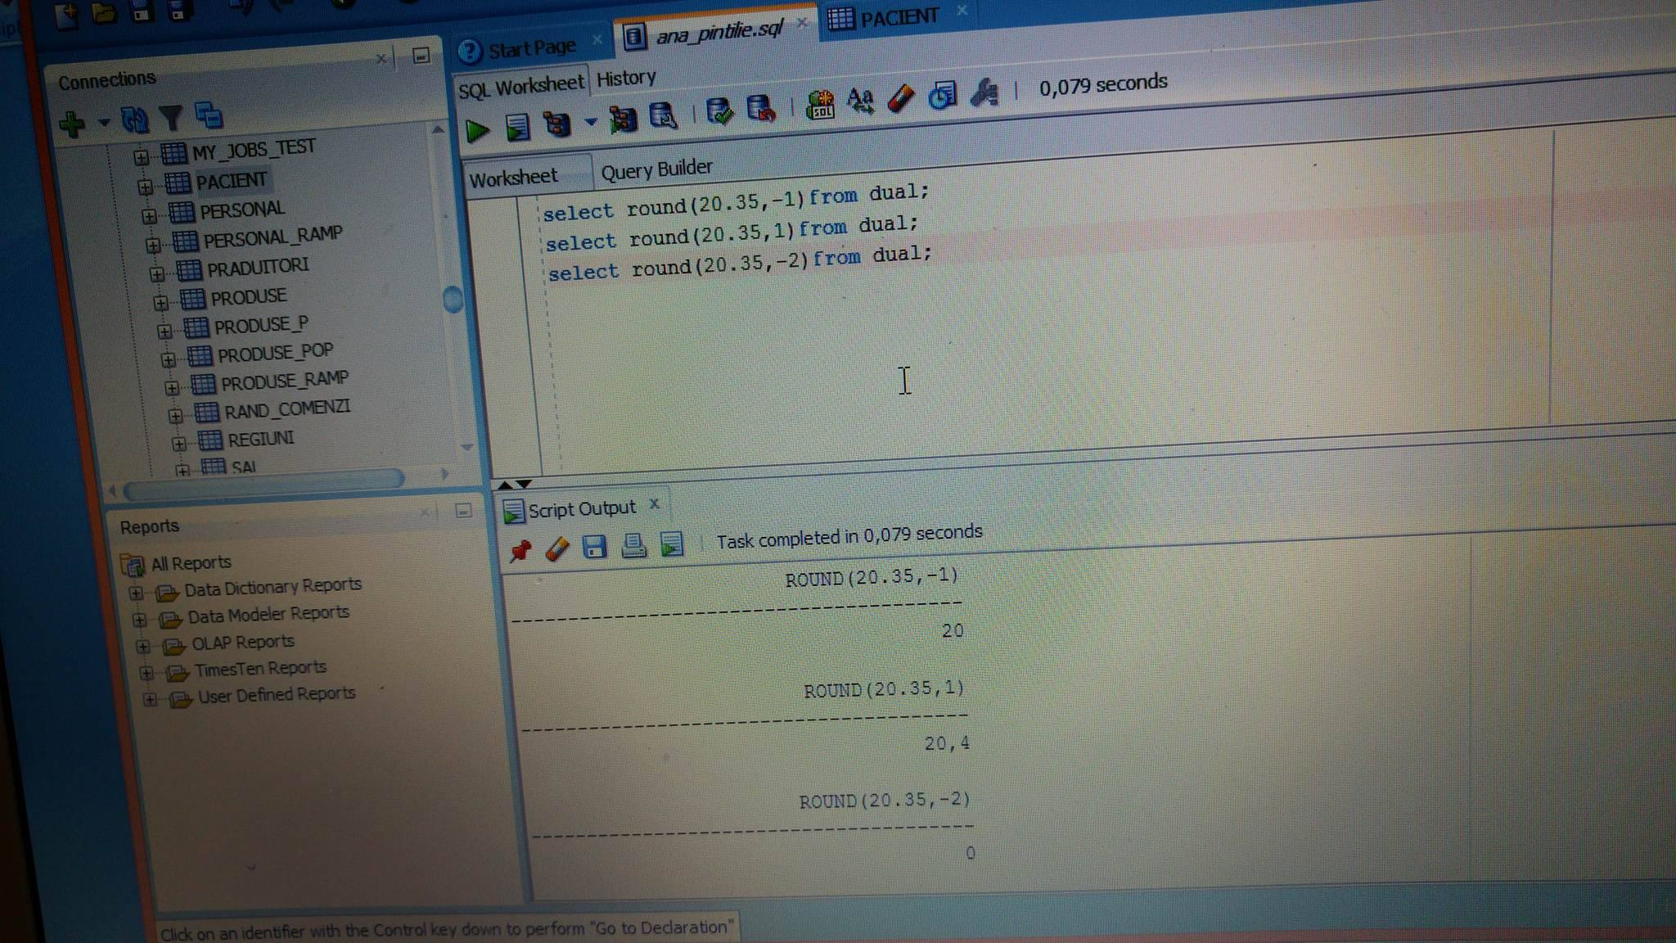

**20.Sa se selecteze toate internarile incepand dupa 1 ianuarie 2014.**

SELECT * FROM FISA_INTERNARE

WHERE data_intrare > TO_DATE('01-01-2014','DD-MM-YYYY');

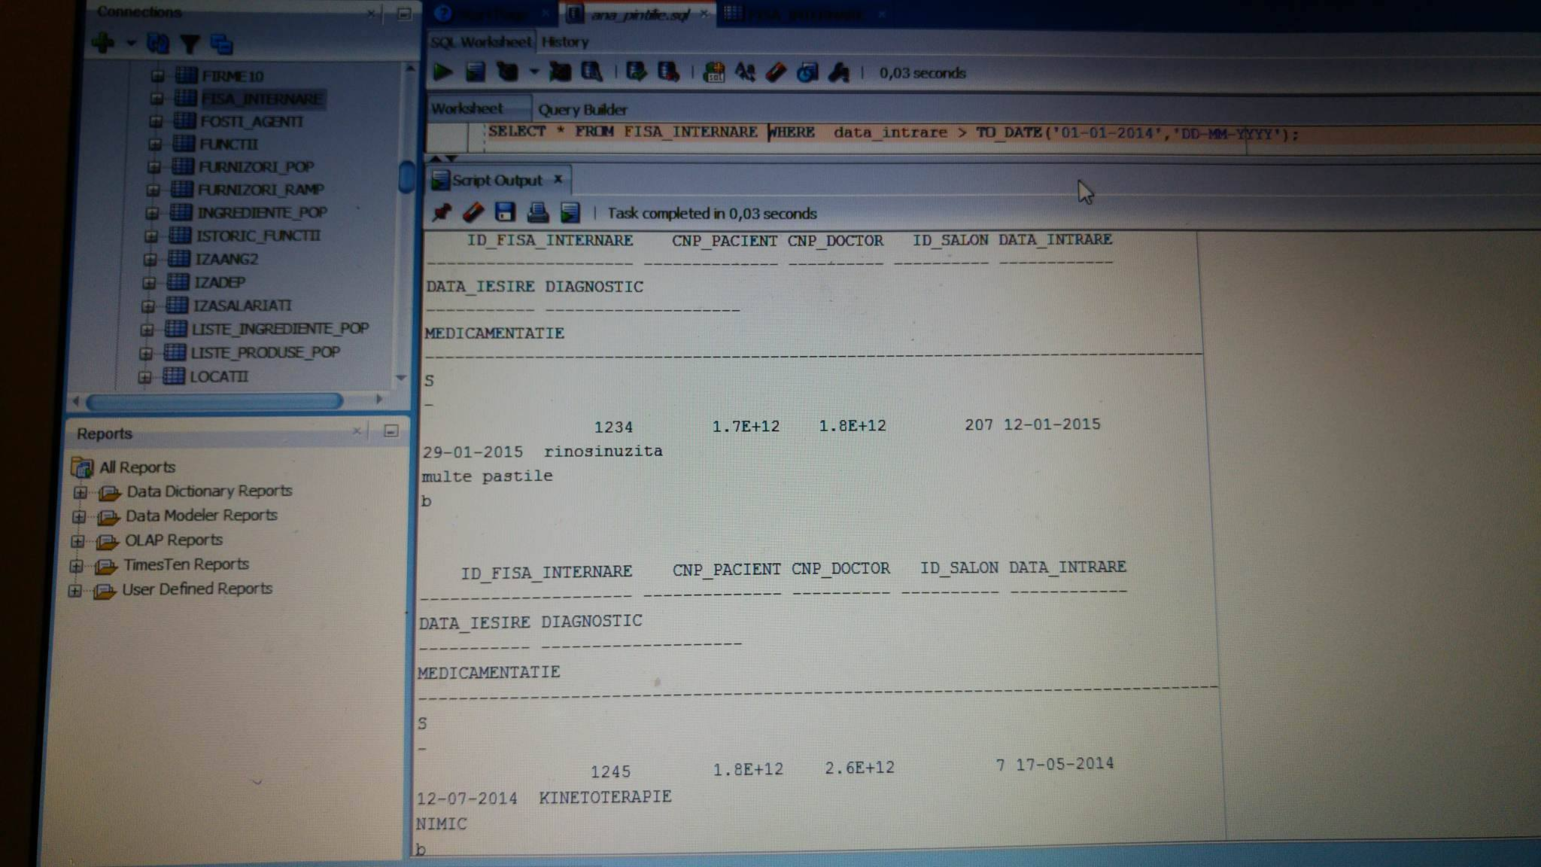

**21.Sa se afiseze salariul si numele pt toti doctorii care au salariul mai mare decat salariul mediu**

select salariu,nume

from DOCTOR

where salariu>(select AVG(salariu) from DOCTOR);

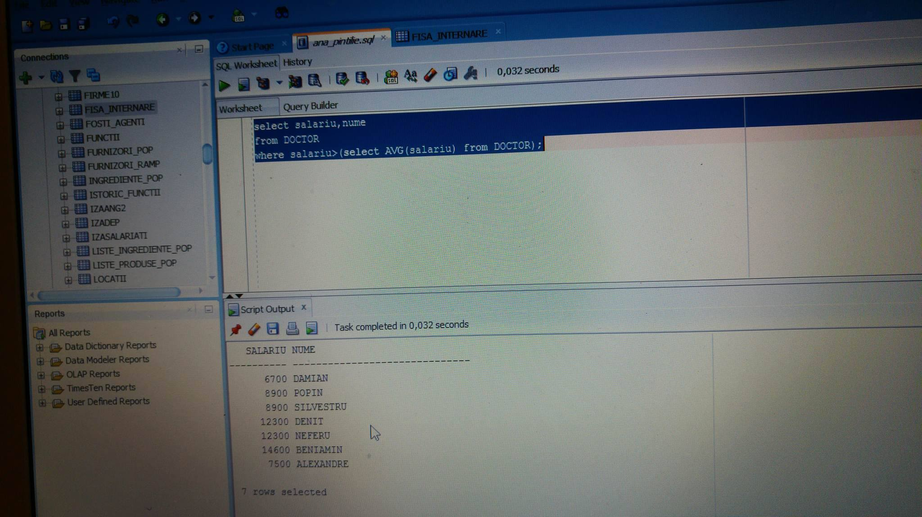

**22.Sa se afiseze numele tuturor doctorilor si departamentele din care acestia fac parte**

select d.nume,dep.den_dep

from DOCTOR d, DEPARTAMENTE_PINTILIE dep

where d.id_dep=dep.id_dep;

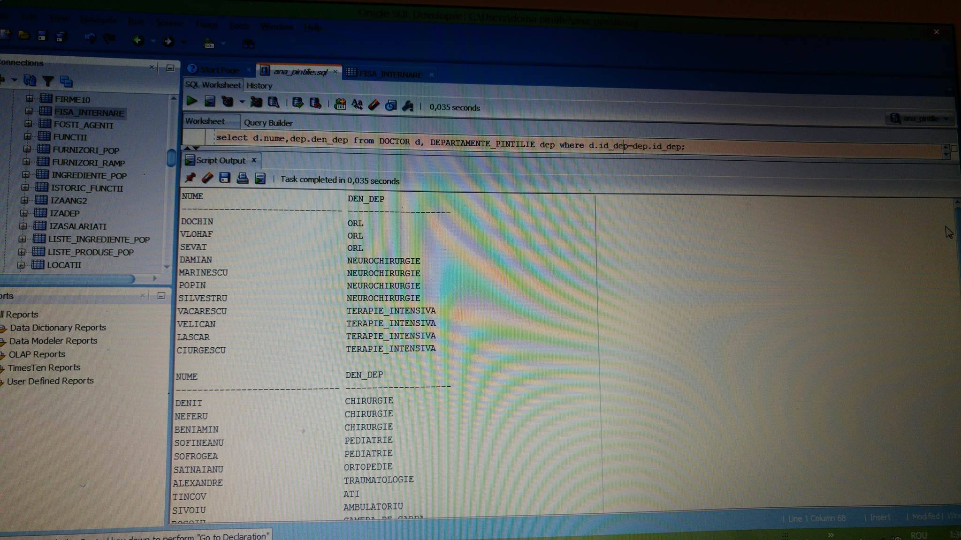

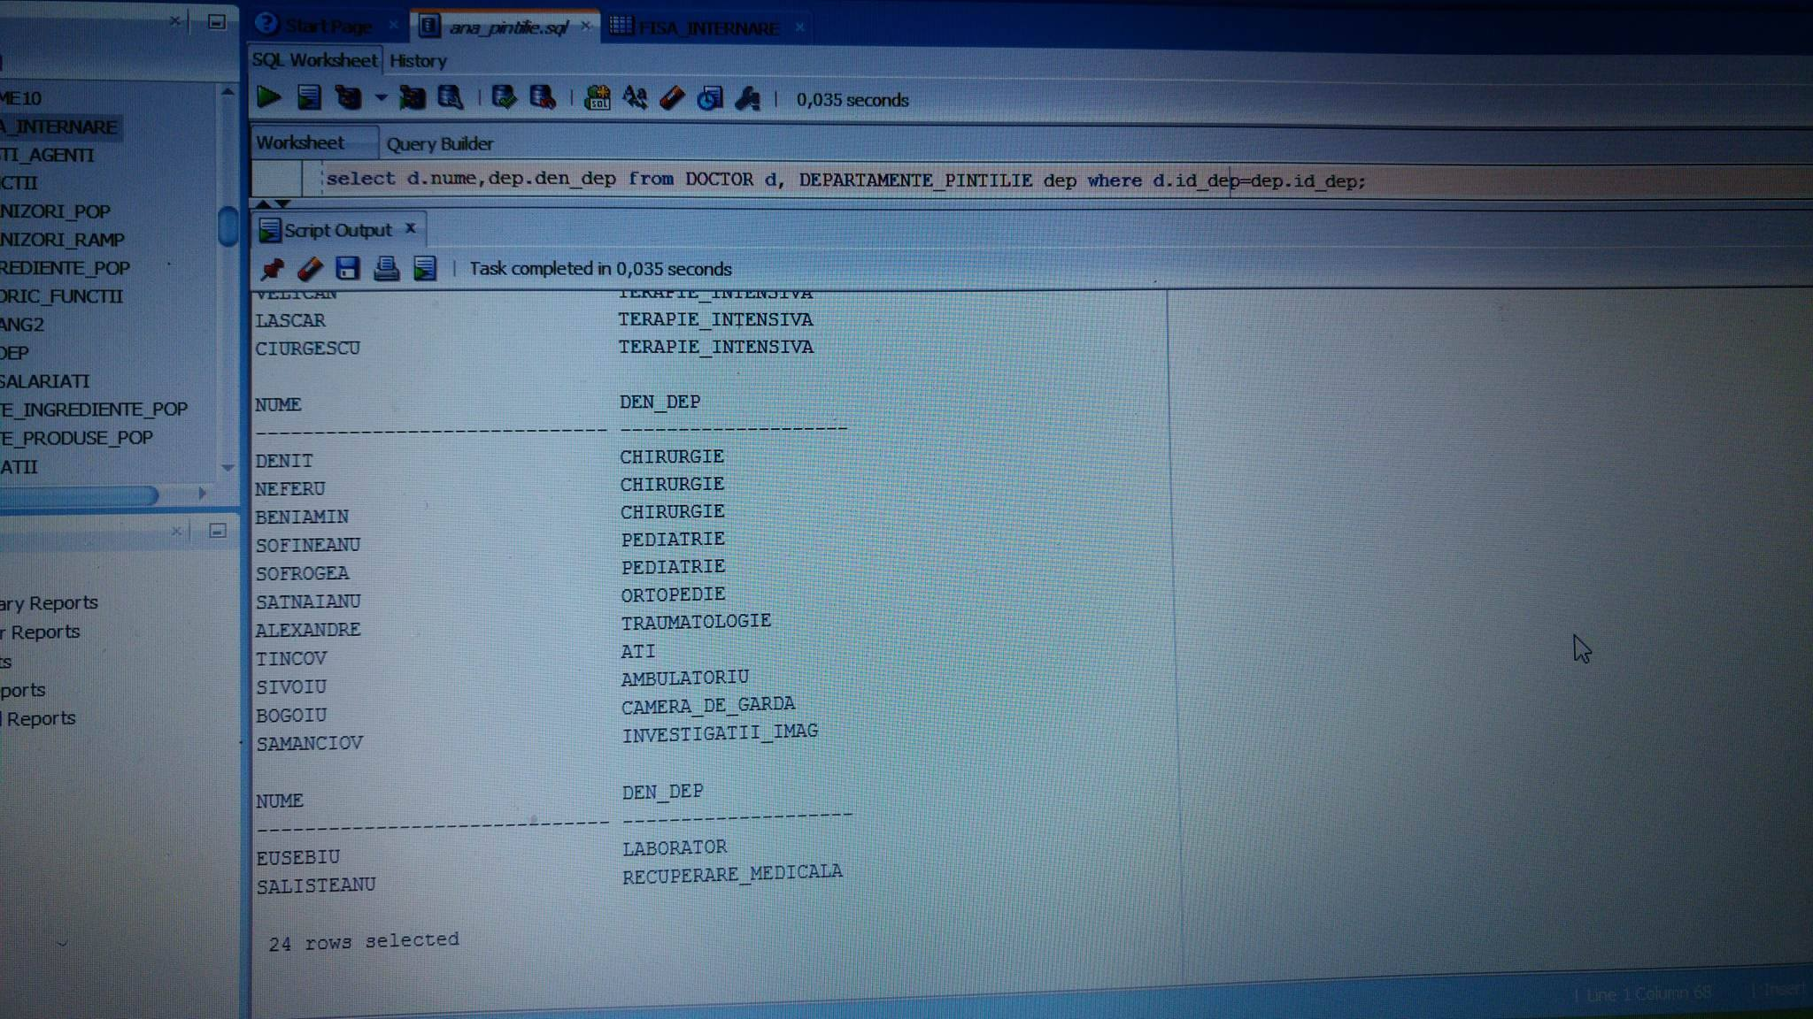

**23.Să se afişeze id_fisa_internare,id_salon,stare_pacient, chiar daca salonul nu s-a ocupat in totalitate**

SELECT f.id_fisa_internare, s.id_salon, f.stare_pacient

FROM salon s,fisa_internare f

WHERE s.id_salon(+)= f.id_salon;

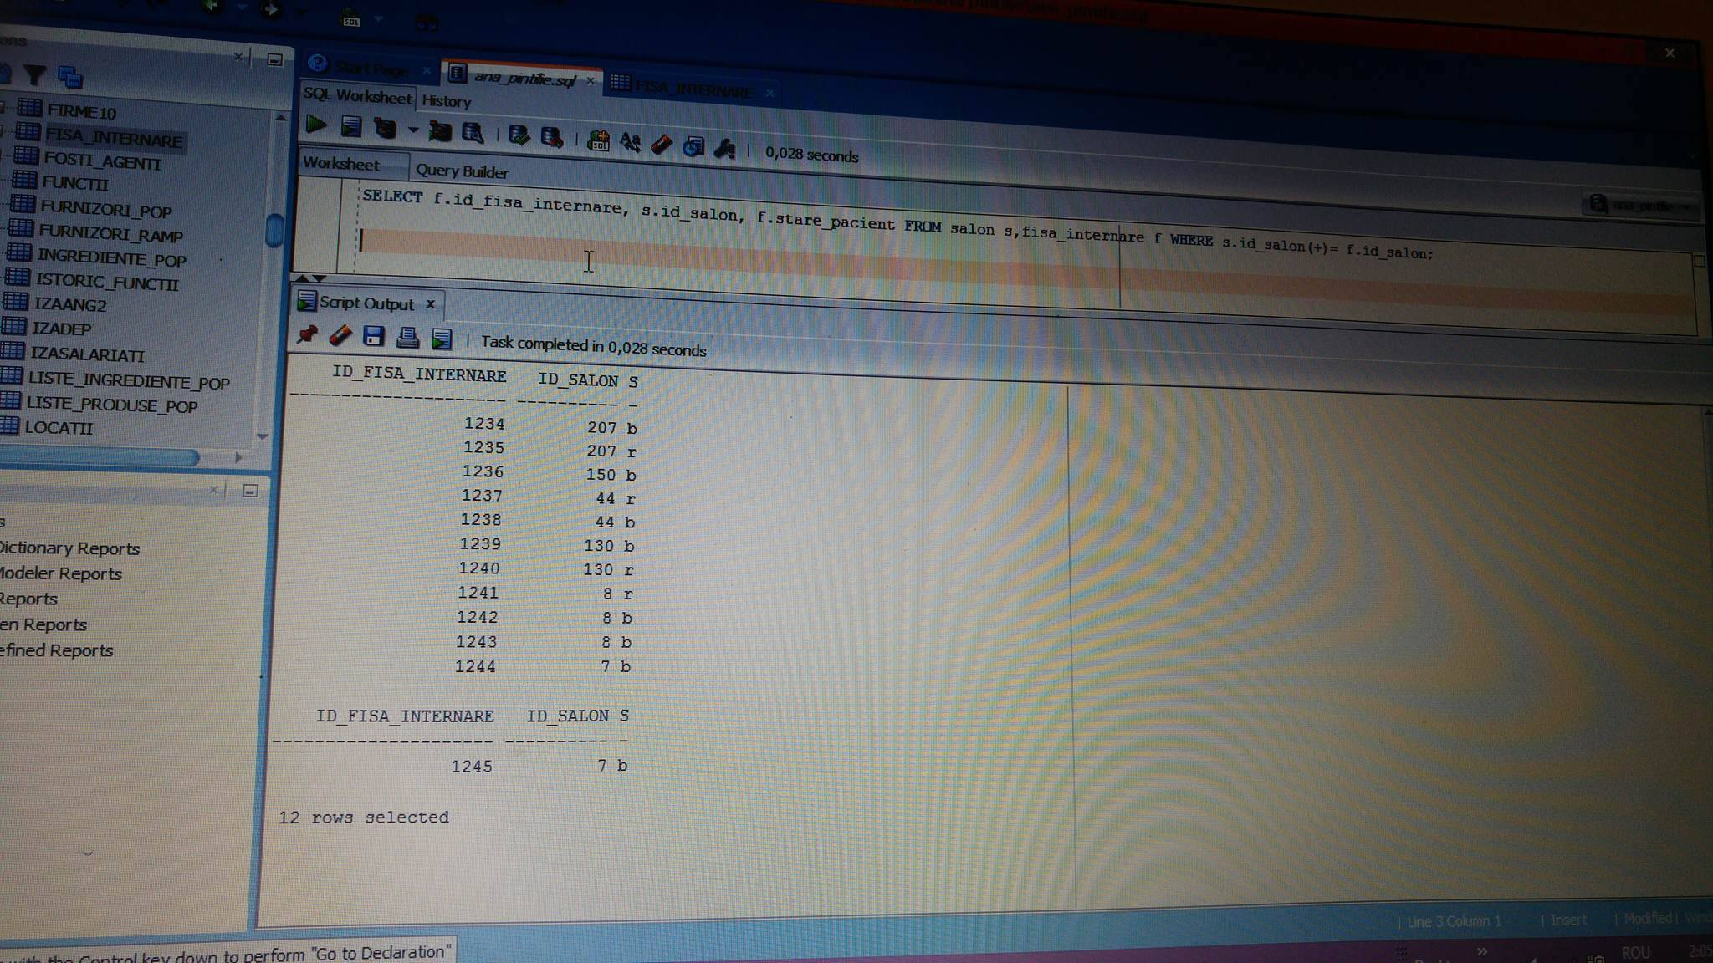

**24. Să se afişeze id-ul fiecarui doctor şi fiecarei fisa:**

SELECT d.id_dep,f.id_fisa_internare

FROM doctor d,fisa_internare f

WHERE d.id_fisa_internare=f.id_dep;

**25. Sa se afiseze cati pacienti s-au internat in 2010 in acelasi spital.**

Select p.COUNT(cnp_pacient),F.count(id_fisa_internare),p.nume

From pacient p,fisa_internare f

Where f.data_intrare=to_date(‚01-01-2010’,’dd-mm-yyyy’) and f.cnp_pacient=p.cnp_pacient;

**26. Sa se afiseze numele pacientilor si de cate ori s-au internat in acelasi spital,daca numarul de internari este mai mare sau egal ca 2,ordonandu-se dupa a doua coloana.**

select p.nume,COUNT(f.id_fisa_internare)

from pacient p,fisa_internare f

where p.cnp_pacient=f.cnp_pacient

group by p.nume

having COUNT(f.id_fisa_internare)>=2

order by 2;

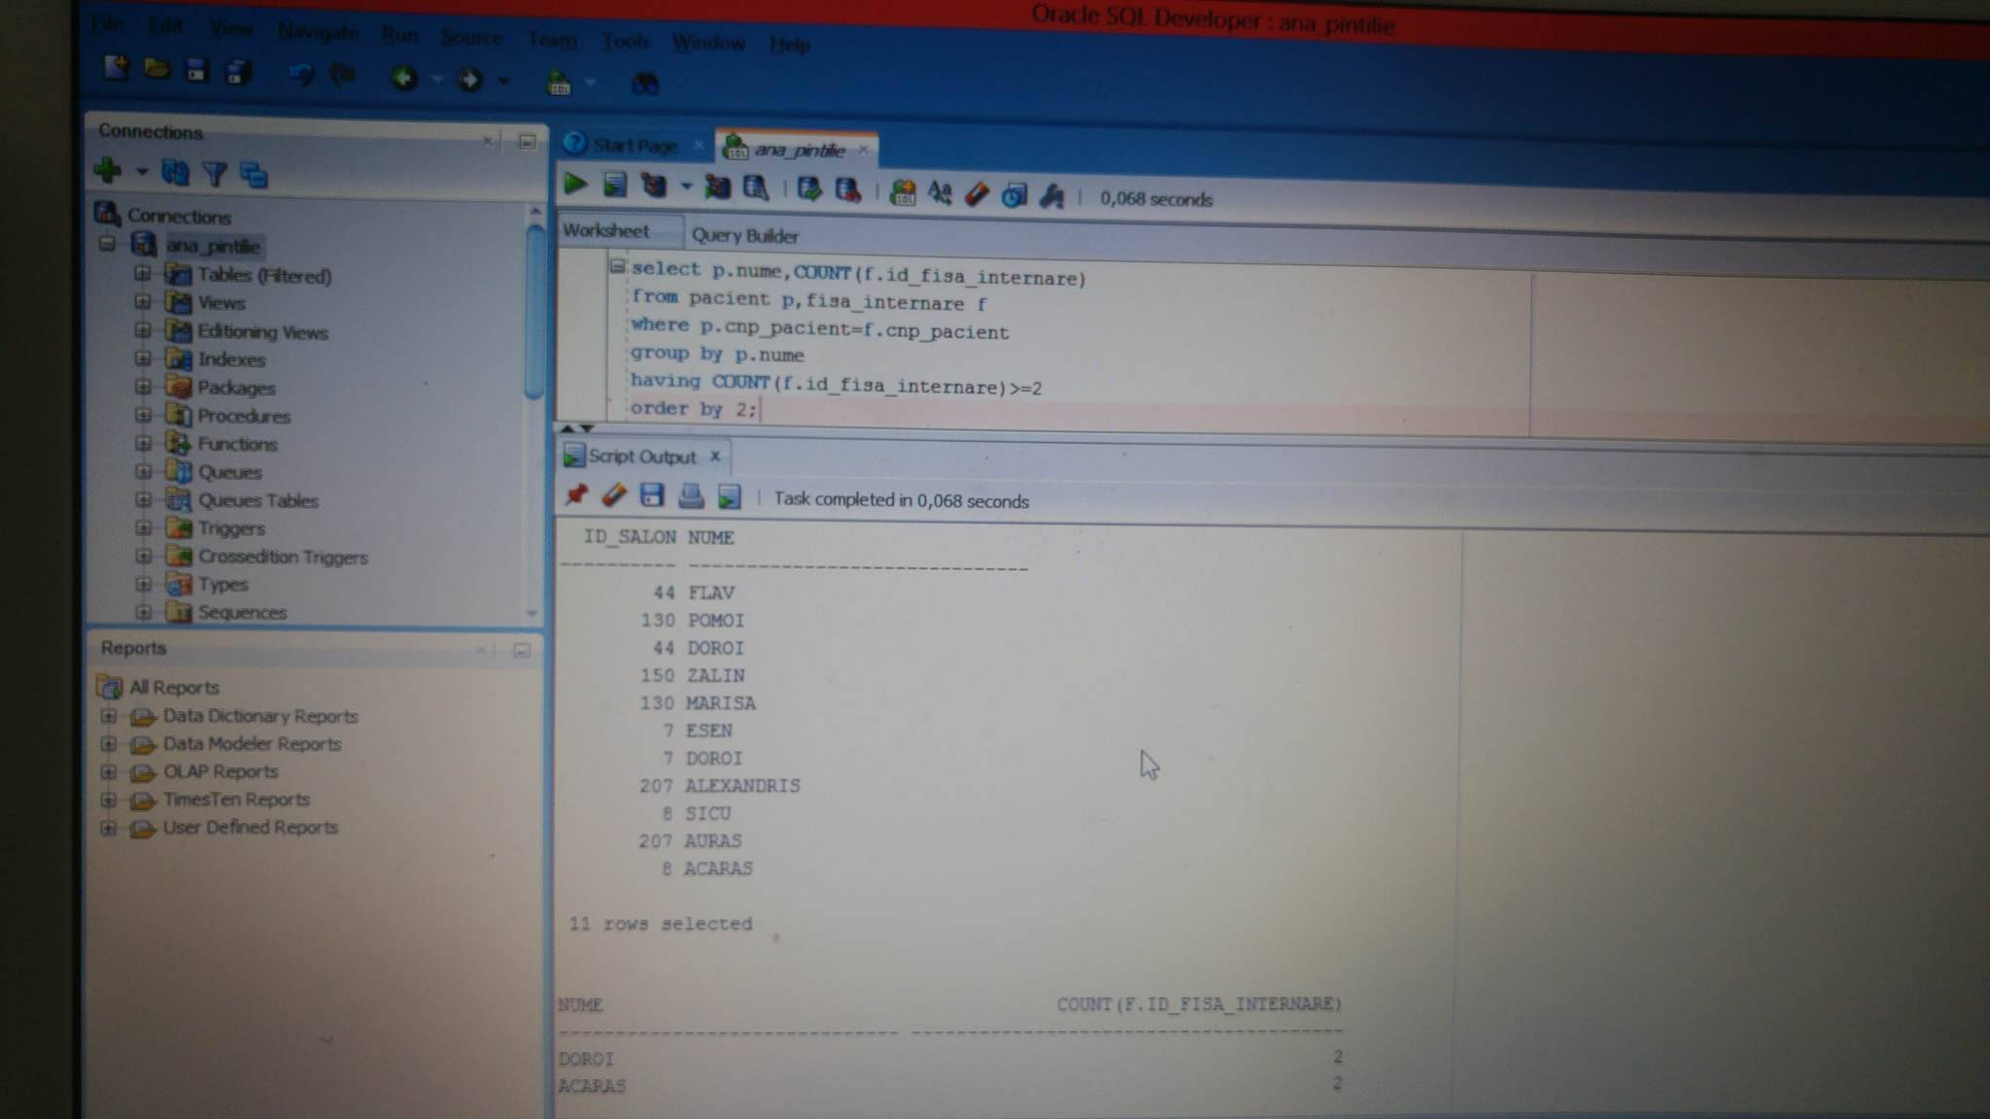

**27.Sa se afiseze internarile incheiate intre 15 ianuarie 2013 si 15 decembrie 2015**

Select id_fisa_internare,data_intrare

From fisa_internare

Where data_intrare between to_date('15-01-2013','dd-mm-yyyy')and to_date('15-12-2015','dd-mm-yyyy');

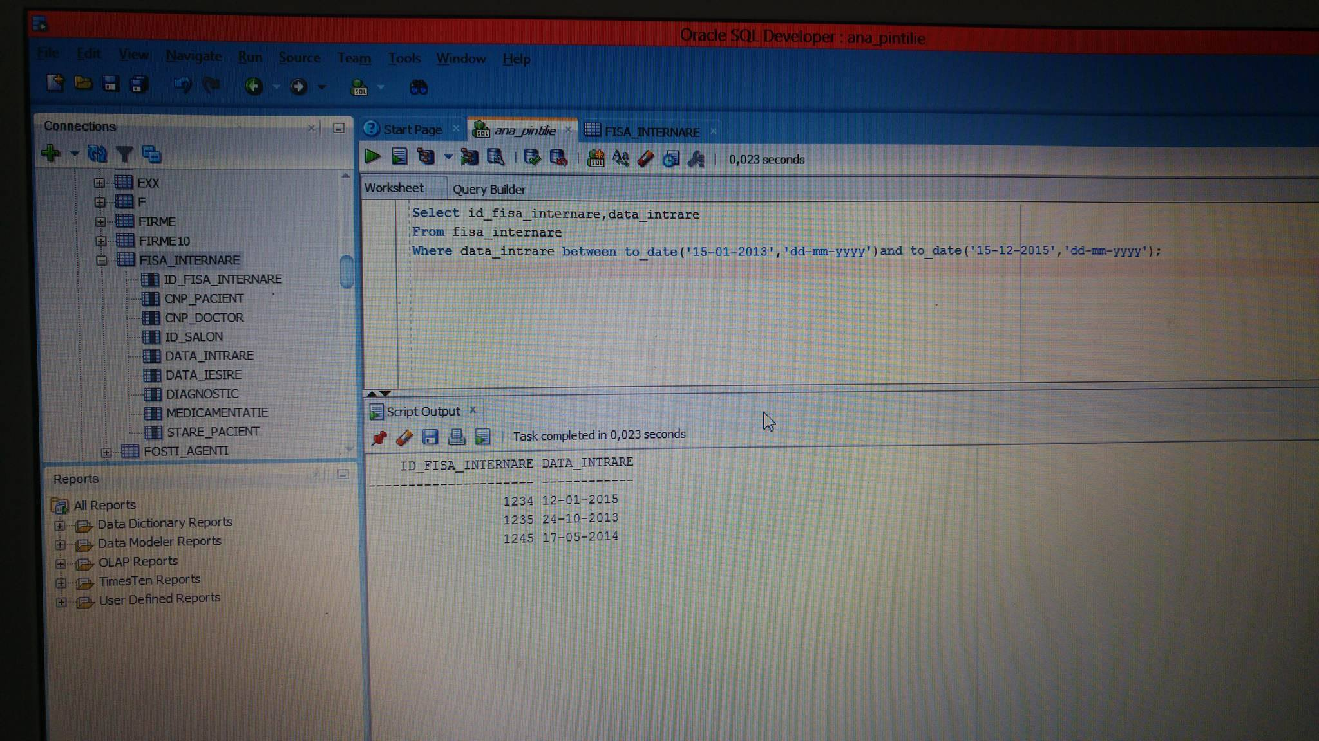

**28.Sa se afiseze pacientii si nivelul ierarhic al acestora pornind de la medicamentatia referitoare la pastile (e o structutra ierarhica,parcurgere top-bottom)**

SELECT cnp_pacient,diagnostic, id_salon, LEVEL FROM fisa_internare

CONNECT BY cnp_pacient = PRIOR id_salon

START WITH medicamentatie='pastile';

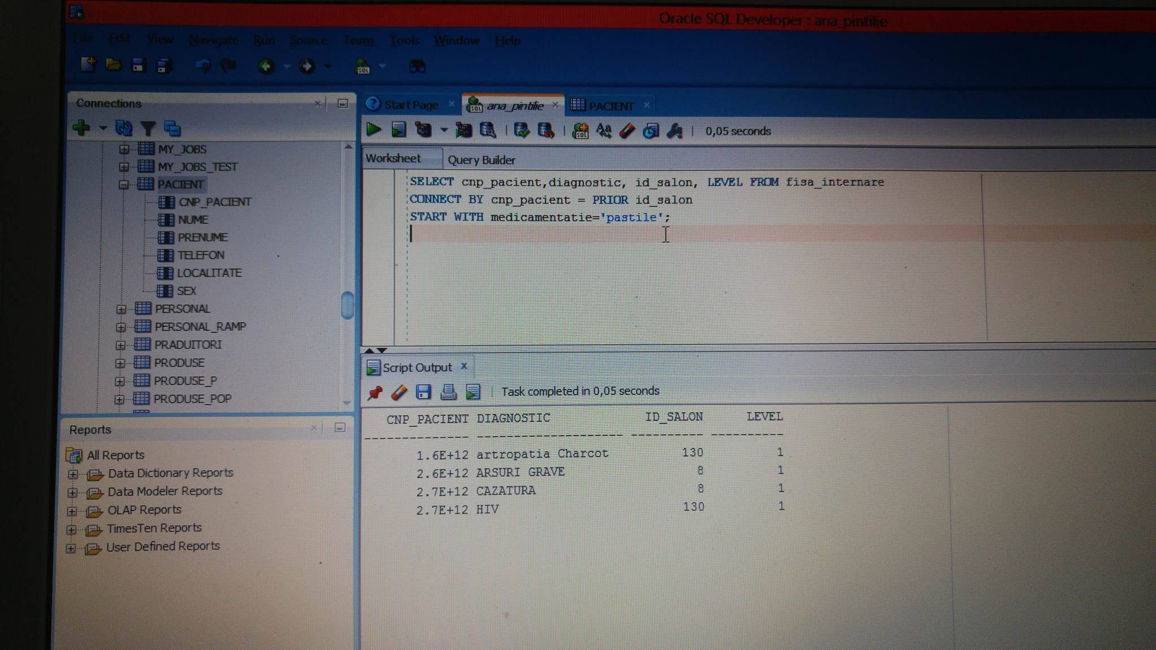

**29. ( Interogari ierarhice conditionate (clauza WHERE)**

**Sa se afiseze pacientii si nivelul ierarhic al acestora pornind de la medicamentatia referitoare la pastile ,numai pt pacientii in stare buna**

SELECT cnp_pacient,diagnostic, id_salon, LEVEL FROM fisa_internare

WHERE stare_pacient IN ('b')

CONNECT BY cnp_pacient = PRIOR id_salon

START WITH medicamentatie='pastile';

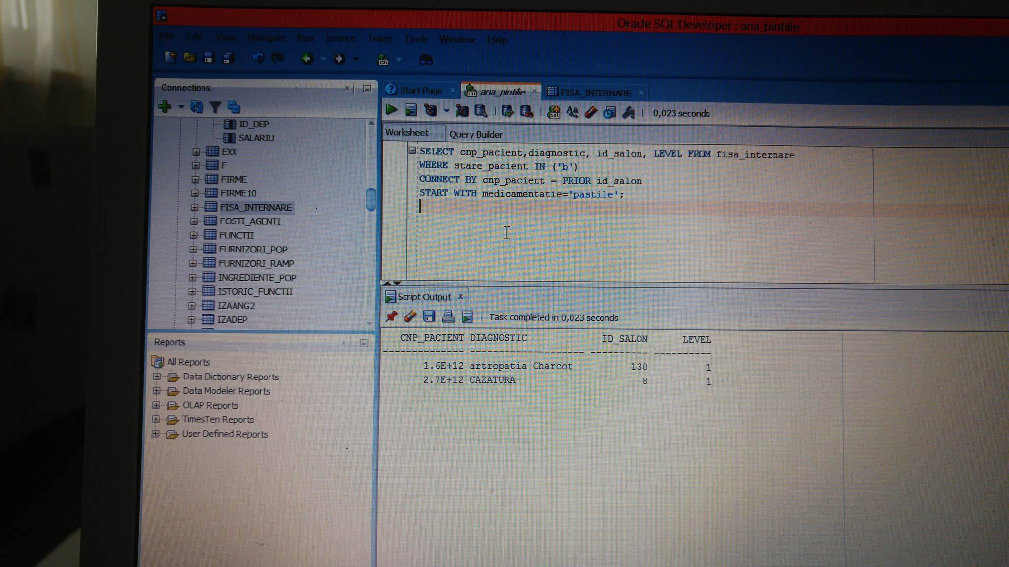

**30. Sa se acorde o prima de Craciun doctorilor in functie de specializarea fiecaruia**

* **1.3 din valoarea salariului daca specializarea e 'NEUROCHIRURGIE'**
* **2.25 din valoarea salariului daca specializarea e 'CHIRURGIE'**
* **1.1 din valoarea salariului daca specializarea e 'ORL'**

**Pentru restul specializarilor prima va fi 0.**

SELECT nume,salariu,

(CASE WHEN UPPER(specializare) = 'NEUROCHIRURGIE' THEN 1.3

WHEN UPPER(specializare) = 'CHIRURGIE' THEN 2.25

WHEN UPPER(specializare) = 'ORL' THEN 1.1

ELSE 0 END) *salariu PRIMA_DE_CRACIUN

FROM doctor;

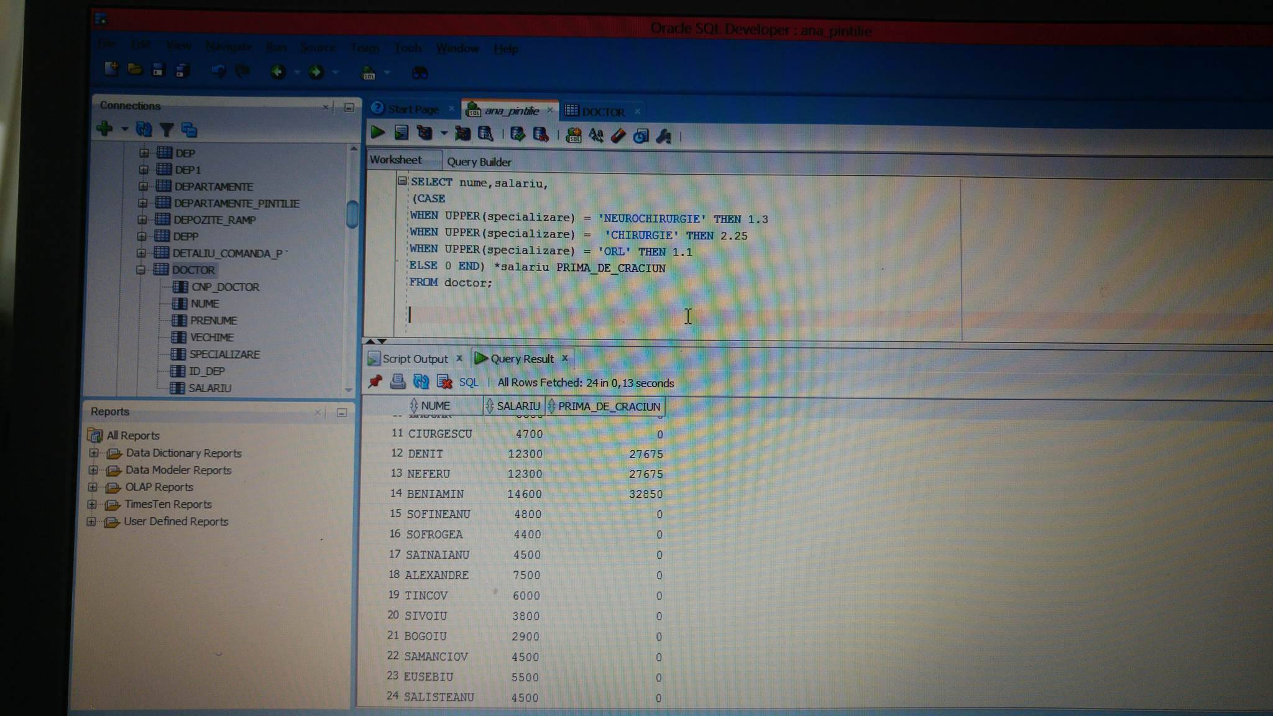

**31. Aceeasi cerinta ca la nr 30,insa rezolvata cu DECODE**

SELECT nume,salariu,

DECODE(UPPER(specializare) ,'NEUROCHIRURGIE' ,1.3,'CHIRURGIE',2.25,'ORL' ,1.1,0)prima_craciun

FROM doctor;

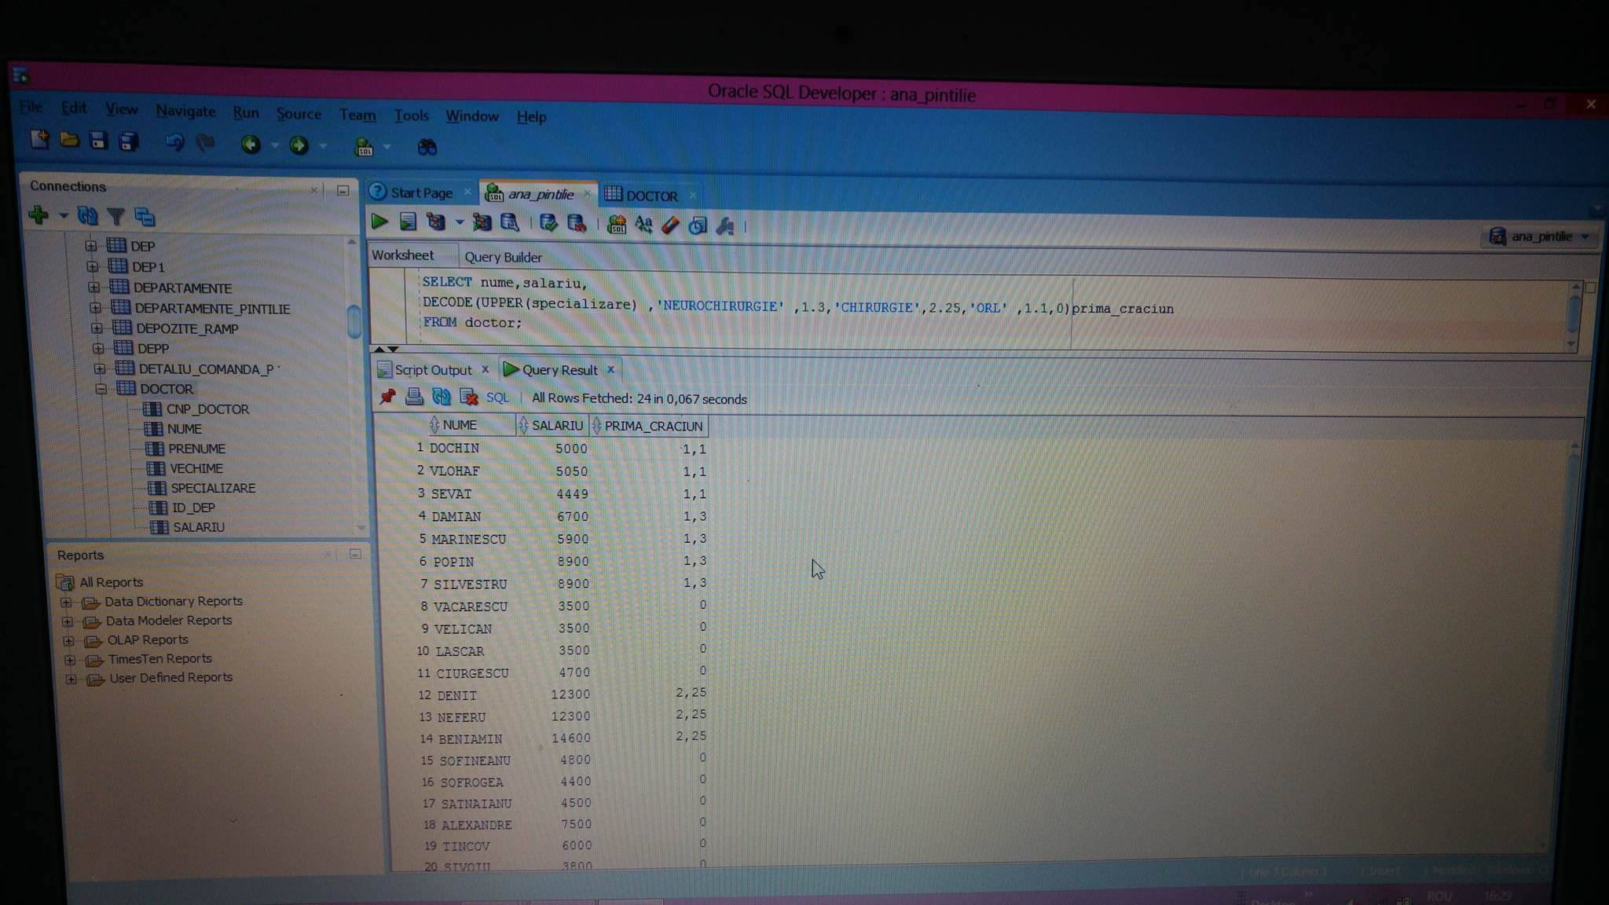

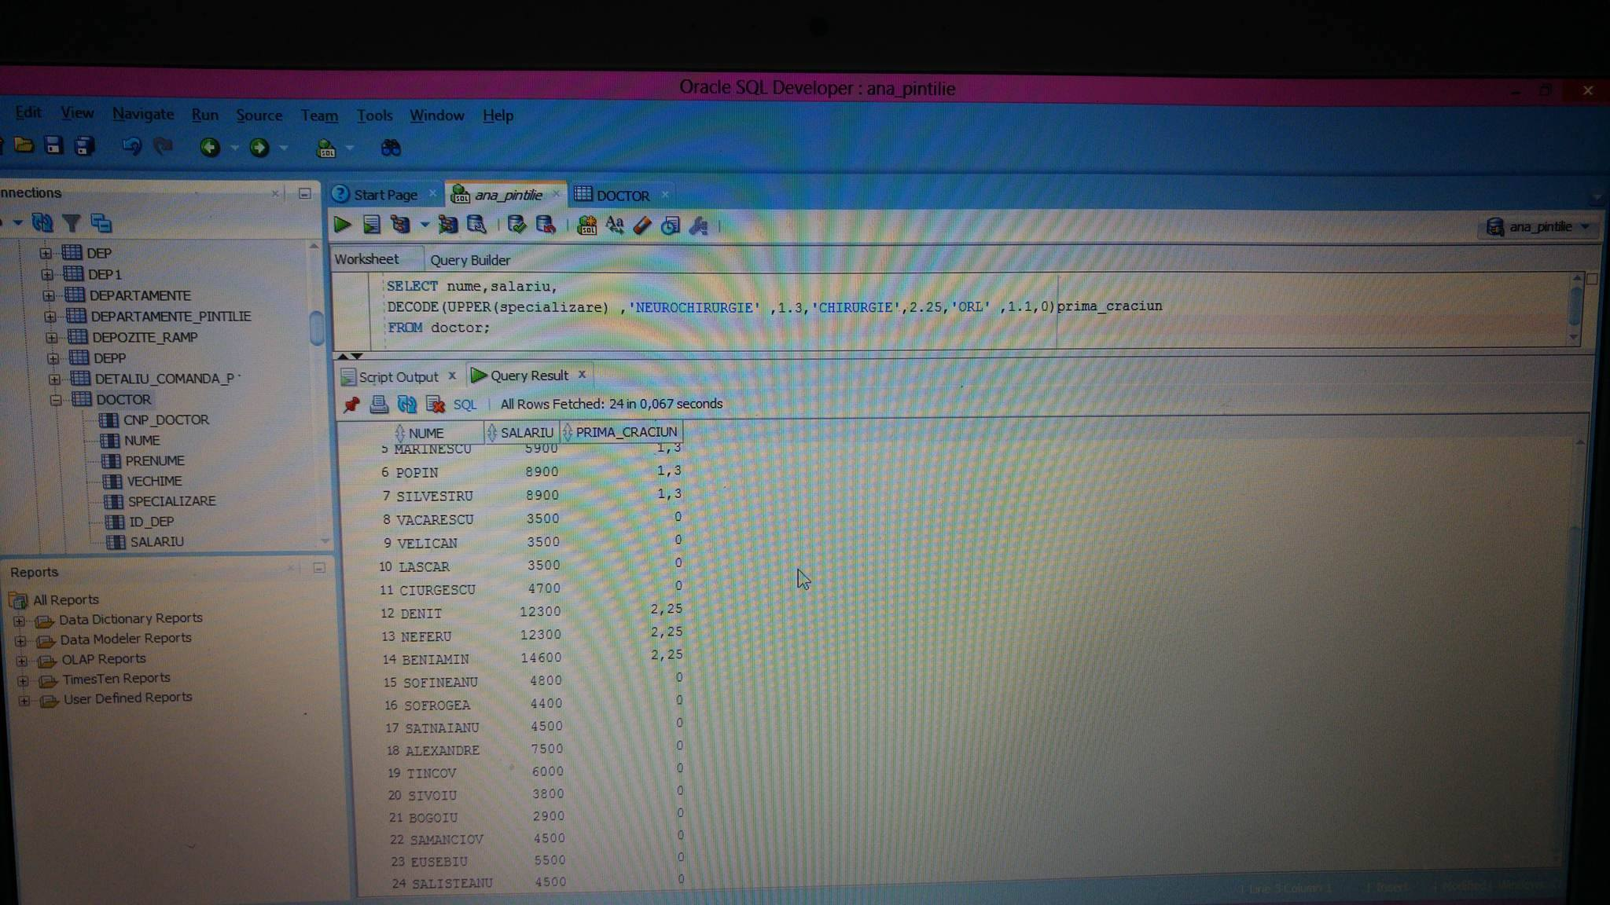

**32. Sa se afiseze doctorii cu vechimea inntre 15 si 33 fara cei care au vechimea intre 19 si 22**

select vechime,nume

from doctor

where vechime between 15 and 33

minus

select vechime,nume

from doctor

where vechime between 19 and 22;

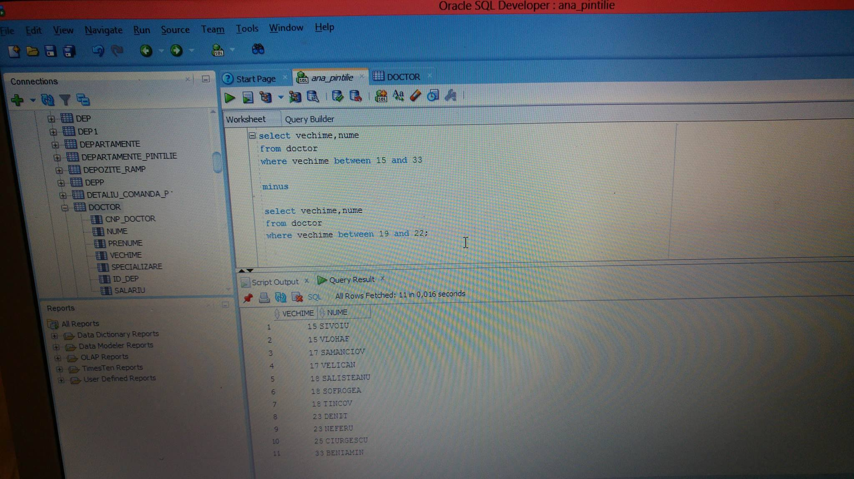

**33. Aceeasi cerinta ca la nr 30,insa rezolvata cu UNION**

SELECT nume, salariu, 1.3* salariu

FROM doctor

WHEN UPPER(specializare) = 'NEUROCHIRURGIE'

GROUP BY nume

UNION

SELECT nume, salariu, 2.25* salariu

FROM doctor

WHEN UPPER(specializare) = 'CHIRURGIE'

GROUP BY nume

UNION

SELECT nume, salariu, 1.1* salariu

FROM doctor

WHEN UPPER(specializare) = 'ORL'

GROUP BY nume;

**34.Sa se selecteze numele pacientilor si numarul de internari (count(id_fisa_internare)) efectuate de un pacient de 2 ori si care au un id salon diferit de saloanele cu id-ul 207 sau 35 sau 45 sau 1422**

SELECT p.nume, COUNT(f.id_fisa_internare) nr_internari

FROM fisa_internare f,pacient p,salon s

WHERE f.cnp_pacient=p.cnp_pacient and f.id_salon=s.id_salon

GROUP BY p.nume

HAVING COUNT(f.id_fisa_internare)=2

INTERSECT

SELECT p.nume, COUNT(f.id_fisa_internare) nr_internari

FROM fisa_internare f,pacient p,salon s

WHERE f.cnp_pacient=p.cnp_pacient and f.id_salon=s.id_salon and s.id_salon not in(207,35,45,1422)

GROUP BY p.nume

;

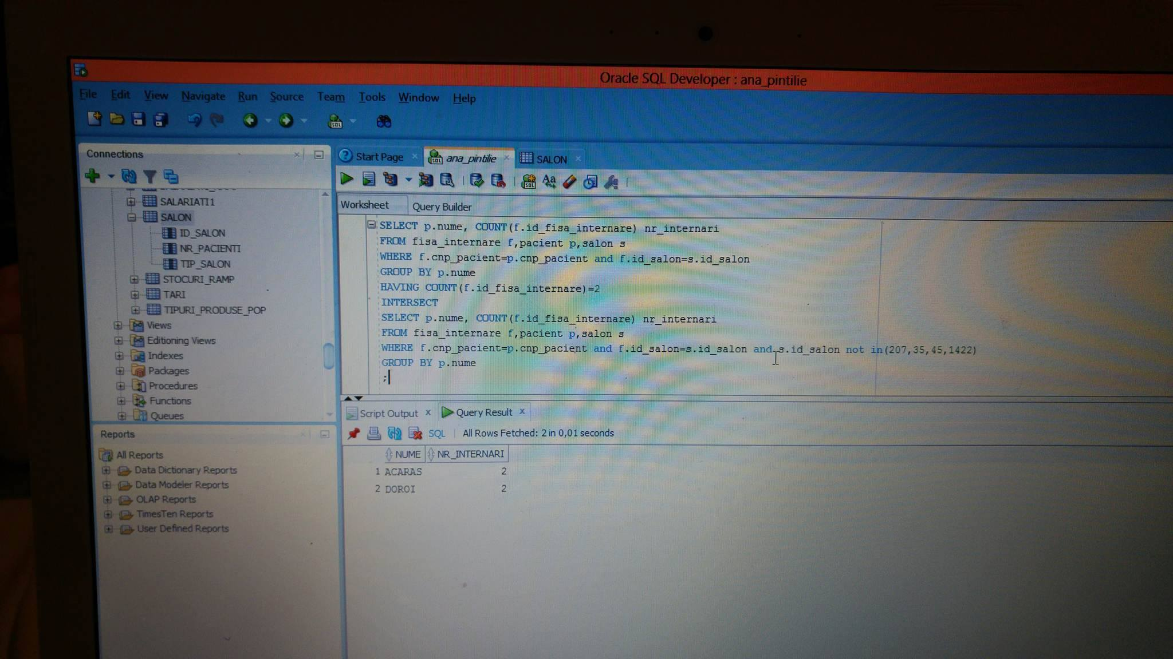

**35. Sa se creeze un index pe tabela pacient pe coloana prenume:**

CREATE INDEX idx_prenume ON pacient(UPPER(prenume));

**36. Vizualizarea indecşilor creati de utilizator:**

SELECT * FROM PACIENT;

**37. Sa se creeze o secventa pentru asigurarea unicitatii cheii primare din tabela SALON**.

CREATE SEQUENCE seq_id_salon

START WITH 50 INCREMENT BY 50

MAXVALUE 2000 NOCYCLE;

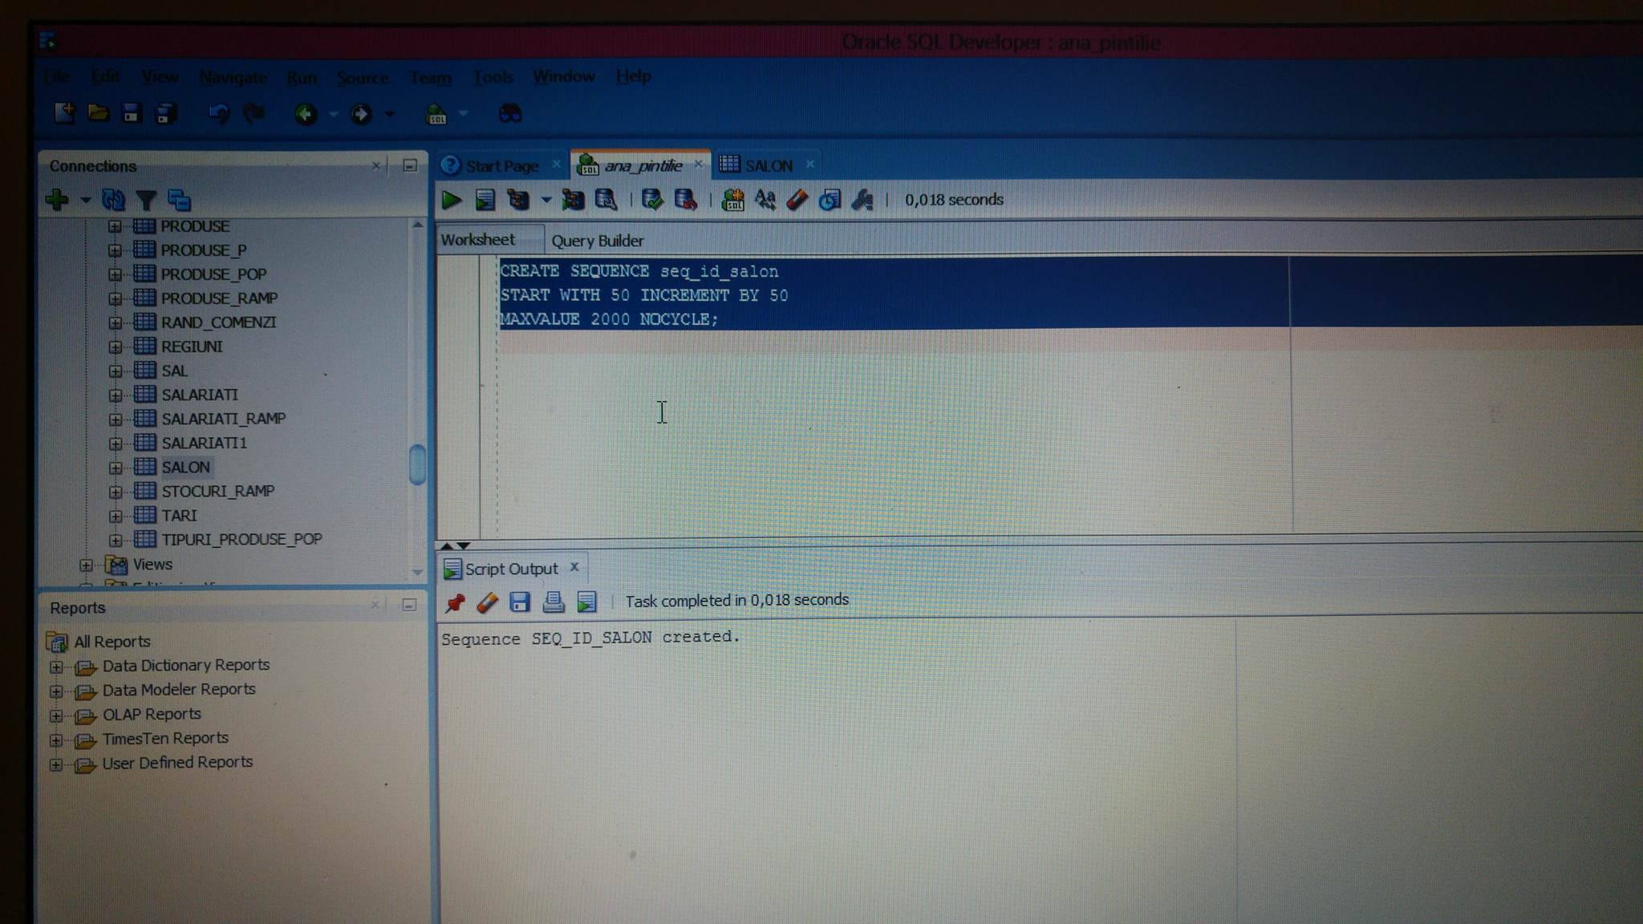

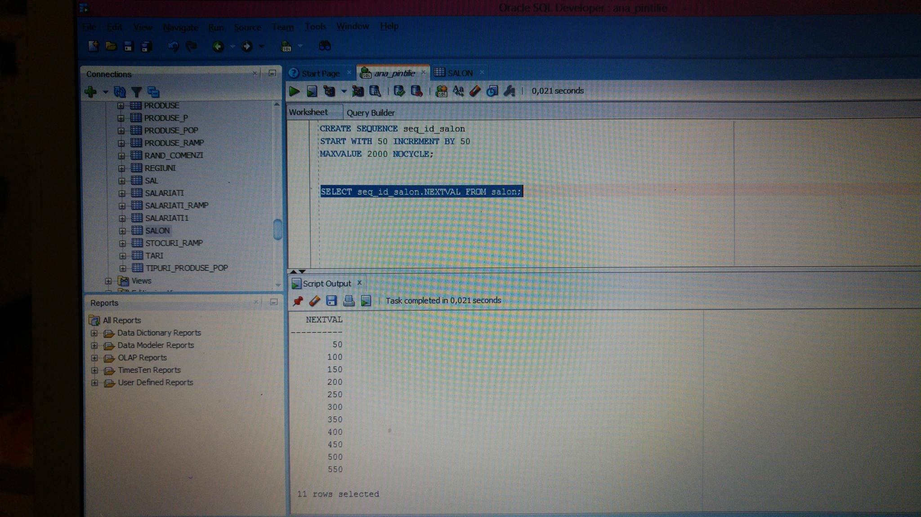

**38. Sa se creeze un sinonim pentru tabela FISA_INTERNARE:**

CREATE SYNONYM FI FOR FISA_INTERNARE;

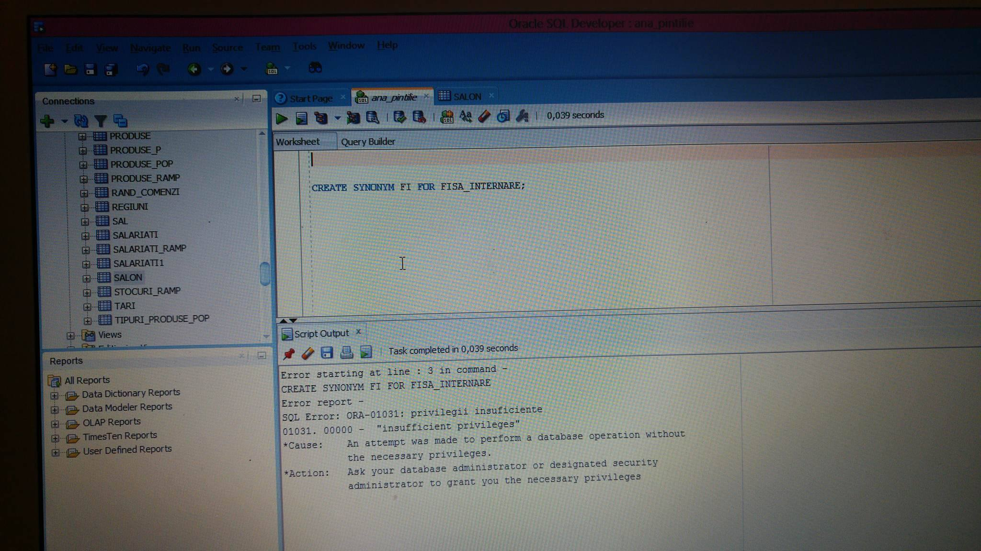

**39. Sa se realizeze un cluster pentru campul cnp_pacient**

CREATE CLUSTER cls_CNP_PACIENT (CNP_PACIENT NUMBER(13));

CREATE INDEX idx_CNP_PACIENT ON CLUSTER cls_CNP_PACIENT;

**40. Sa se adauge la acest cluster o tabela: pacient2 cu aceeasi structura cu tabela din aplicatie.**

CREATE TABLE pacient2

CLUSTER cls_cnp_pacient (cnp_pacient)

AS SELECT * FROM pacient;

**41.Sa se actualizeze salariul doctorului cu numele BOGOIU cu cel al doctorului SEVAT**

UPDATE DOCTOR

SET salariu =(select salariu from doctor where upper(nume) like 'SEVAT')

WHERE upper(nume) like 'BOGOIU';

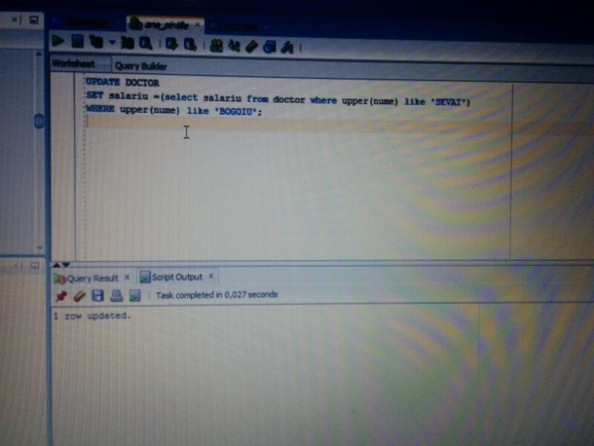

**42.Sa se actualizeze telefonul pacientului cu prenumele SOFIA,in 0782342342**

UPDATE PACIENT

SET telefon= 0782342342

Where upper(prenume) ='SOFIA';

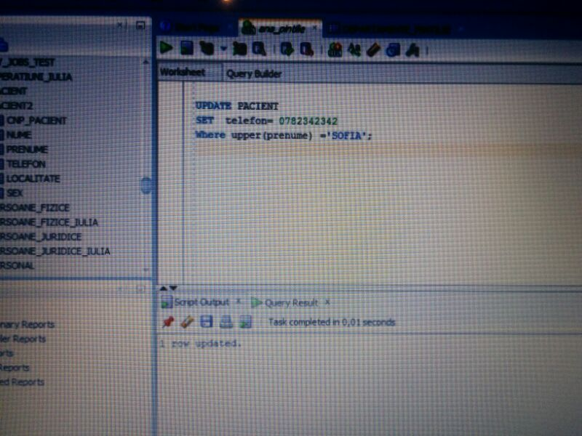

**43.Sa se afiseze salariul doctorilor care au salariu mai mare decat a celor cu salariul mediu**

Select nume,salariu,AVG(salariu)

From doctor

Where salariu>(select AVG(salariu) from doctor)

Group by nume,salariu;

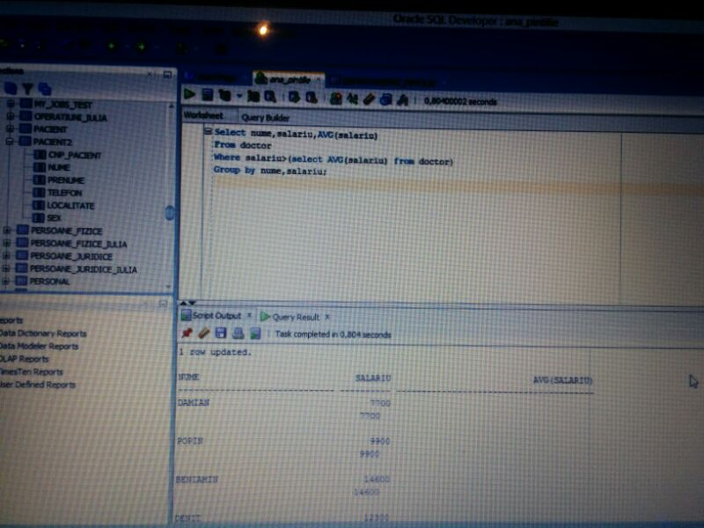

**44.Sa se modifice specializarea doctorilor care au vechimea de 18 ani cu cea a doctorului SEVAT.**

update doctor

set specializare=(select specializare from doctor where upper(nume) like 'SEVAT')

where vechime=18;

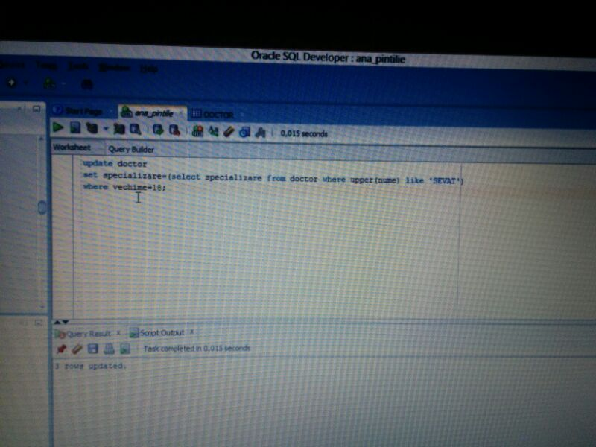

**45.Sa se creeze un sinonim pentru tabela DOCTOR:**

CREATE SYNONYM DOCTOR_SIN FOR DOCTOR

**46.Sa se creeze o secventa pentru asigurarea unicitatii cheii primare din tabela DEPARTAMENTE_PINTILIE**

CREATE SEQUENCE seq_id_dep

START WITH 234532 INCREMENT BY 10000

MAXVALUE 346287 NOCYCLE;

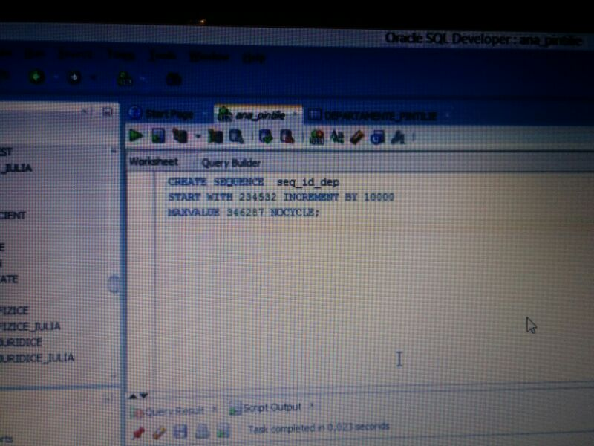

**47.Sa se realizeze o tabela virtuala cu toti doctorii din departamentul 124353.Actualizati salariul**

CREATE OR REPLACE VIEW doctor_view

AS SELECT * FROM doctor

WHERE id_dep=124353;

Select * FROM doctor_view;

UPDATE doctor_view

SET salariu=salariu+1000;

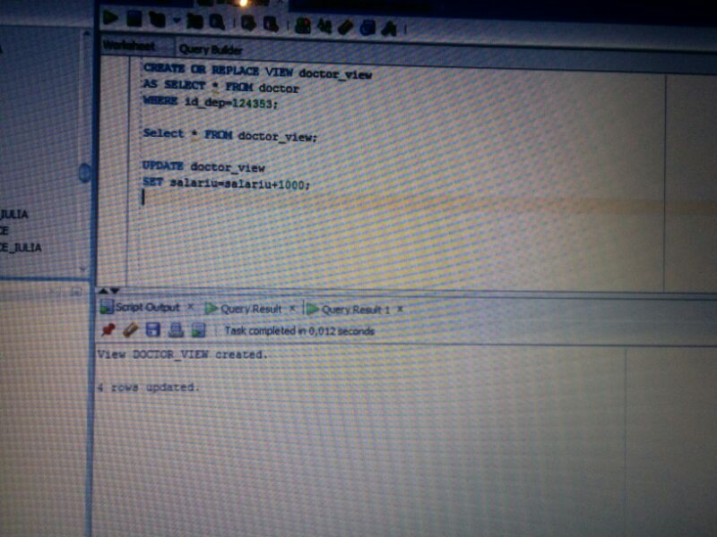

**48.Sa se realizeze o tabela virtuala pe baza tabelei pacienti**.

CREATE OR REPLACE VIEW pacient_v

As SELECT * FROM PACIENT;

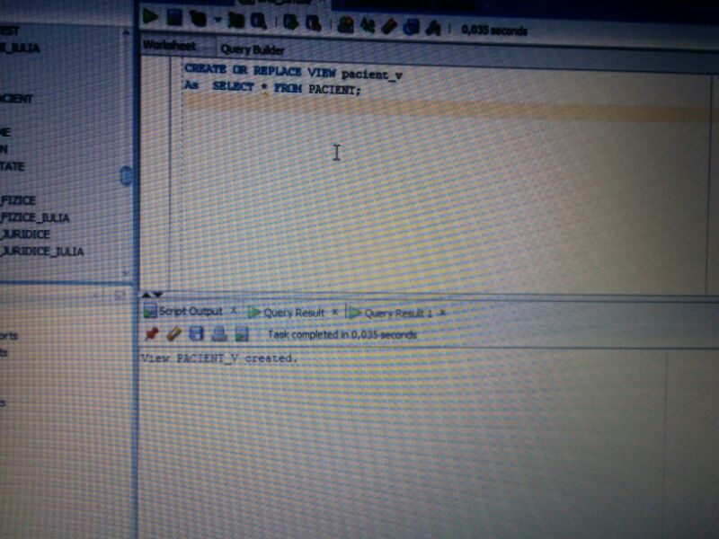

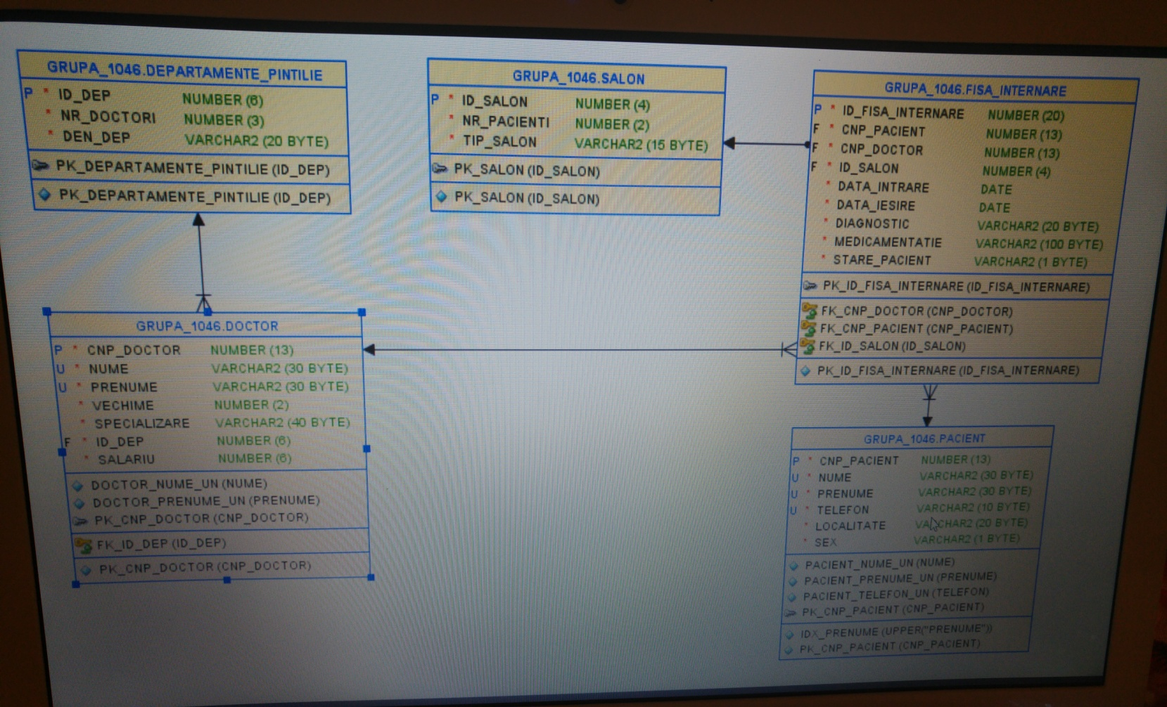

Spitalul de stat din Romania ,”Speranta”,are nevoie de un sistem de gestiune a bazei de date usor de folosit si de intretinut,pentru a stoca date despre doctori,fise_internari,pacienti,saliane,departamente.

Fiecare doctor trebuie sa apartina unui departament,iar in fiecare departament lucreaza mai multi doctori.

Fiecare doctor trebuie sa elibereze una sau mai muulte fise de internare,iar fiecare fisa trebuie sa fie eliberata de un doctor.

Fiecarui salon trebuie sa ii corespunda una sau mai multe fise de internare,iar fiecare id al fisei trebuie sa coincida cu id-ul unui salon.

Fiecare pacient trebuie sa detina una sau mai multe fise ,fiecare fisa trebuie sa ii apartina unui pacient.

Departamentele spitalului se vor numi in departamente_pintilie.

Pentru rezolvarea cerintelor voi folosi programul SQL DEVELOPER.

Tabela DOCTOR contine o cheie prima denumita cnp_doctor avand tipul number de lungime 13,2 atribute unice nume avand tipul varchar2 cu lungimea de 30 si prenume avand tipul tot varchar2 cu lungimea de 30,3 atribute cu restrictia not null si anume vechime care are tipul number de lungime 2,specializare avand tipul varchar2 cu lungimea de 40,salariu avand tipul number cu lungimea 6 si o cheie straina id_dep number de 6.Fiind relatie m:1 am pus cheia primara din tabela departamente_pintilie ca fiind cheie straina in tabela doctor,realizand astfel legatura intre cele 2 tabele.

Tabela DEPARTAMENTE_PINTILIE contine o cheie primara denumita id_dep avand tipul number cu lungimea 6 si 2 atribute cu restrictia not null si anume nr_doctori avand tipul number cu lungimea 3 si den_dep avand tipul varchar2 cu lungimea 20.

Tabela SALON contine o cheie primara denumita id_salon avan tipul number de lungime 4 si 2 atribute cu restrictia not null si anume nr_pacienti avand tipul number cu lungimea 2 si tip_salon de tipul varchar2 si lungime 15.

Tabela PACIENT contine o cheie primara cnp_pacient avand tipul number de lungime 13,3 atribute cu restrictia not null si anume nume de tipul varchar2 de lungime 30,prenume de tipul varchar2 si lungime 30,telefon de tipul varchar2 si lungime 10 si 2 atribute cu restrictia not null si anume localitate de tipul varchar2 de lungime 20 si sex de tipul varchar2 si lungime 2.

Tabela FISA_INTERNARE contine o cheie primara id_fisa_internare de tipul number si lungime 20,3 chei straine cnp_pacient de tipul number si lungime 13 ,cnp_doctor de tipul number si lungime 13 si id_salon de tipul number si lungime 4 si 5 atribute cu restrictia not null si anume data_intrare de tipul date,data_iesire de tipul date,diagnostic de tipul varchar 2 si lungime 20,medicamentatie de tipul varchar2 si lungime 100,stare_pacient de tipul varchar2 si lungime1.(buna prescurtata cu b si rea prescurtata cu r)

Intre tabela DOCTOR si FISA_INTERNARE exista o relatie 1:m de aceea am pus in cheia primara din tabela DOCTOR ca fiind cheie straina in tabela FISA_INTERNARE,realizand astfel legatura intre cele 2 tabele.

Intre tabela FISA_INTERNARE si PACIENT exista o relatie m:1 de aceea am pus cheia primara din tabela PACIENT ca fiind cheie straina in tabela FISA_INTERNARE,realizand astfel legatura intree cele 2 tabele.

Intre tabela FISA_INTERNARE si SALON exista o relatie m: 1 de aceea am pus cheia primavra din tabela SALON ca fiind cheie straina in tabela FISA_INTERNARE,realizand astfel legatura intre cele 2 tabele.